**某机构对湖北（或某地区省份）**

**各医院口罩或防护服分配系统**

**详**

**细**

**设**

**计**

**项目组成员：申天宇、陈春荣、刘凯航、刘亚普、孔德焱**

**时间：2020年3月18日**

# 总体设计

## 需求规定

本详细设计书将对某组织所需的一个捐赠口罩、防护服的信息管理系统进行详细设计。将对系统的主要模块：主页、登陆注册、管理员模块、医院模块、捐赠者模块以及监管人员模块进行详细设计。需求详细的说明可参见 《需求分析说明书》。

## 运行环境

**数据库服务器**

戴尔

PowerEdge R540

内存 8GB RDIMM, 2666MT/s, 单列 (x1)

硬盘 240GB SSD SATA 读取密集型 6Gbps 512 2.5英寸热插拔硬盘

**应用服务器**

戴尔

PowerEdge R540

内存 8GB RDIMM, 2666MT/s, 单列 (x1)

硬盘 240GB SSD SATA 读取密集型 6Gbps 512 2.5英寸热插拔硬盘

**操作系统**

Windows 7/vista/10

**数据库管理系统**

MySQL 8.0

**开发工具**

平台： Windows10、Linux

开发工具：IDEA

测试环境

Windows 7/vista/10

## 基本设计概念和处理流程

本系统共有五个角色对象，游客、管理员、医院/医疗组织、捐赠者、监管人员。游客是权限最低的目标人群，只可以在主页范围内查看本组织相关的专栏、新闻及公示数据等信息。管理员是权限最高的用户，可以管理所有的用户、管理捐赠和医院需求相关的各项数据，并可以发布专栏、新闻和公示数据等。医院/医疗组织是本系统最终受益用户群体，可提交口罩、防护服需求，并接收相应的医疗物资，医院/医疗组织有义务报备各项物资储备量和已使用的物资的详细使用情况。捐赠者则可以报备一次捐赠信息以及查看自己捐赠的物资的使用情况。监管人员原则上由监管部门官方人员组成，监管人员对捐赠的信息进行核实、对医院提出的需求和报备的使用情况进行审查核实、对公示数据信息进行审查。

## 数据模型

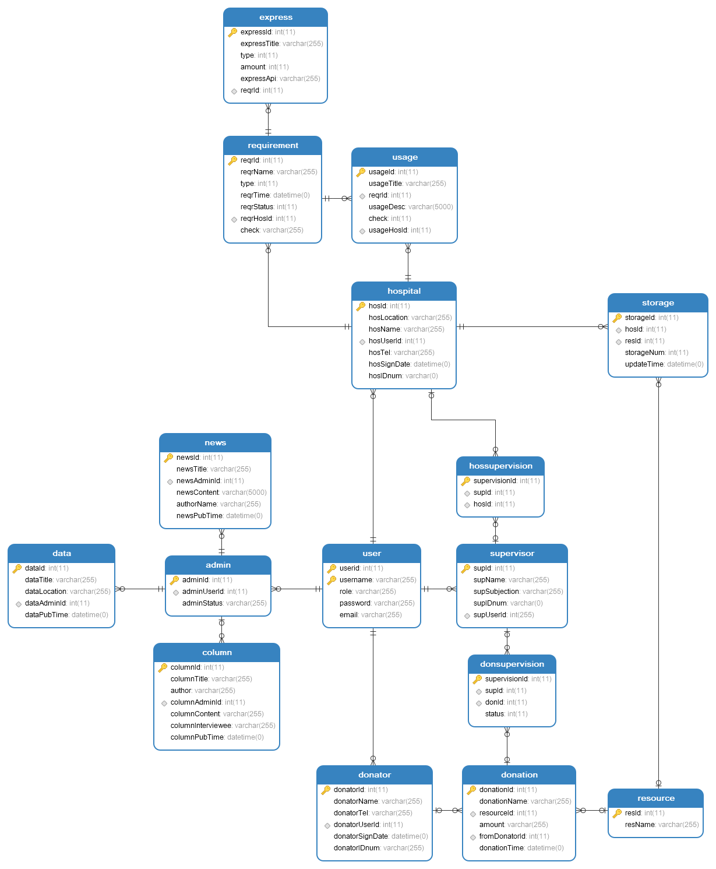

## 1.5 总体流程图

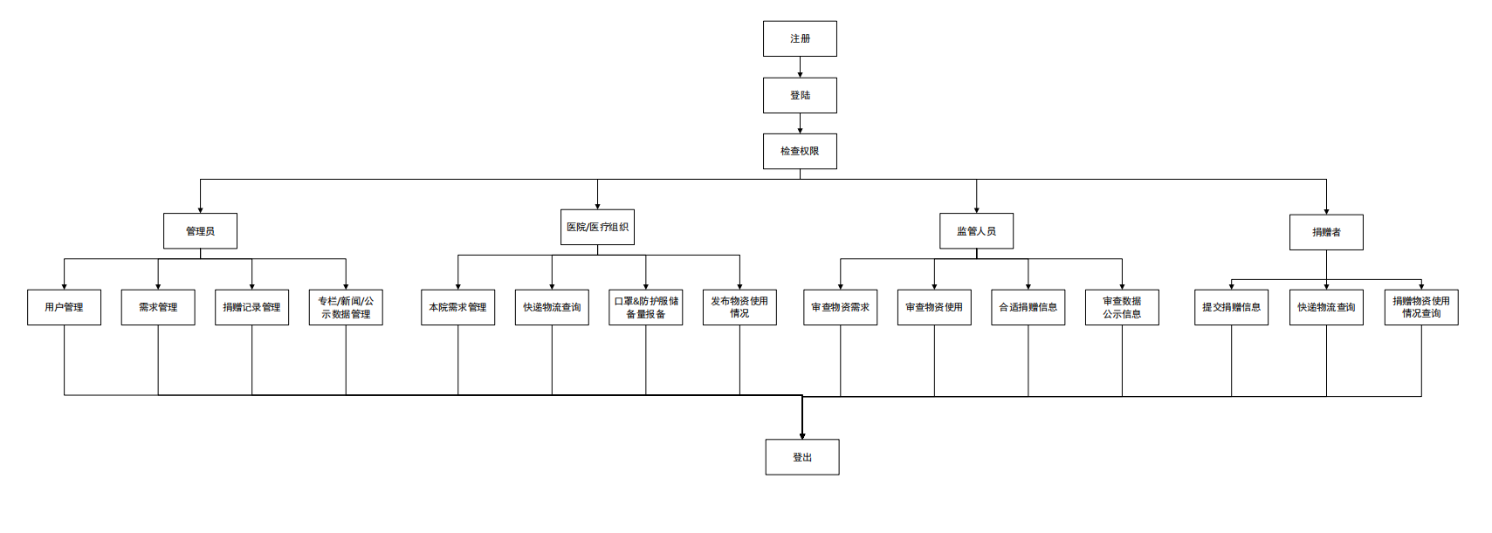

（由于图片尺寸问题，详情见本文档附录《总体流程.pdf》）

# 运行设计

## 主页

主页是对主要信息的展示，包含首页、新闻动态，专家专栏、信息公开和系统登录。

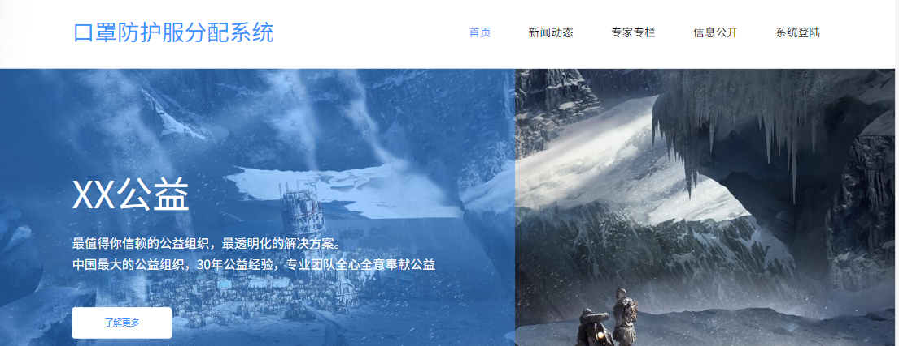

“首页“页面是对系统达到的一些功能的简要描述，首页页面里面采用文字加图片的形式来展示，通过点击“了解更多”来查看更多相关信息。

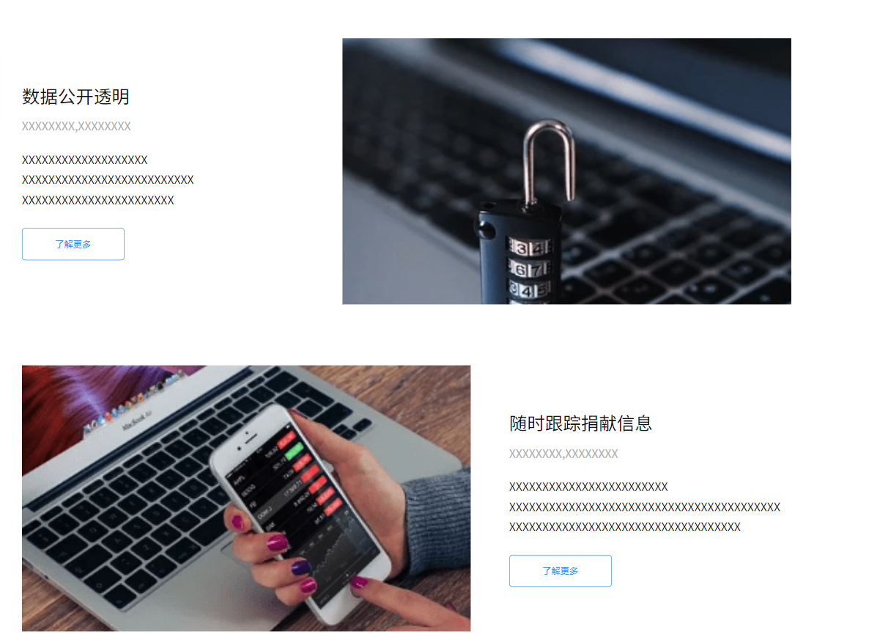

“新闻动态“页面是关于医院和捐赠者的一些新闻信息，新闻逐条列出，新闻会对主要内容进行描述；点击新闻即可查看新闻的详细内容；进入新闻详情页面后点击右上角的返回，即可返回新闻动态列表页面。

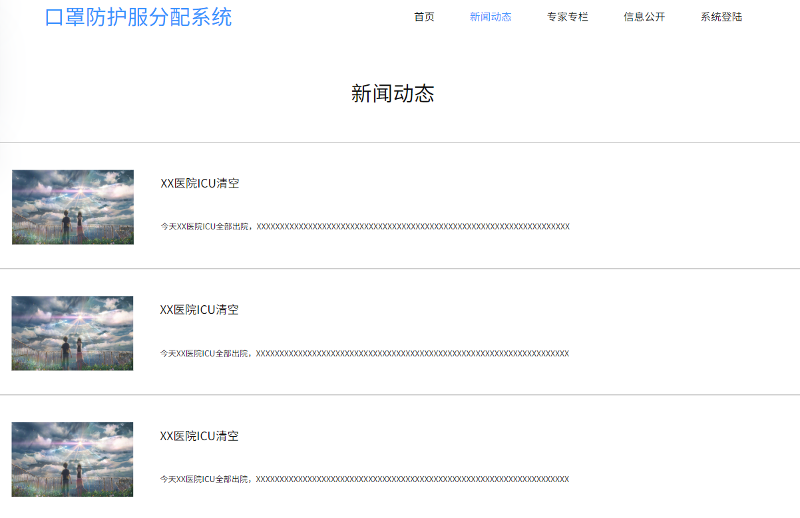

“专家专栏”页面是关于专家对于疫情的一些建议和防疫情况的介绍；对专家的意见或间接大致的概括，点击即可进入专家专栏详情页面查看专家专栏更为详细的介绍；在专家专栏详情页面点击返回即可返回专家专栏列表页面。

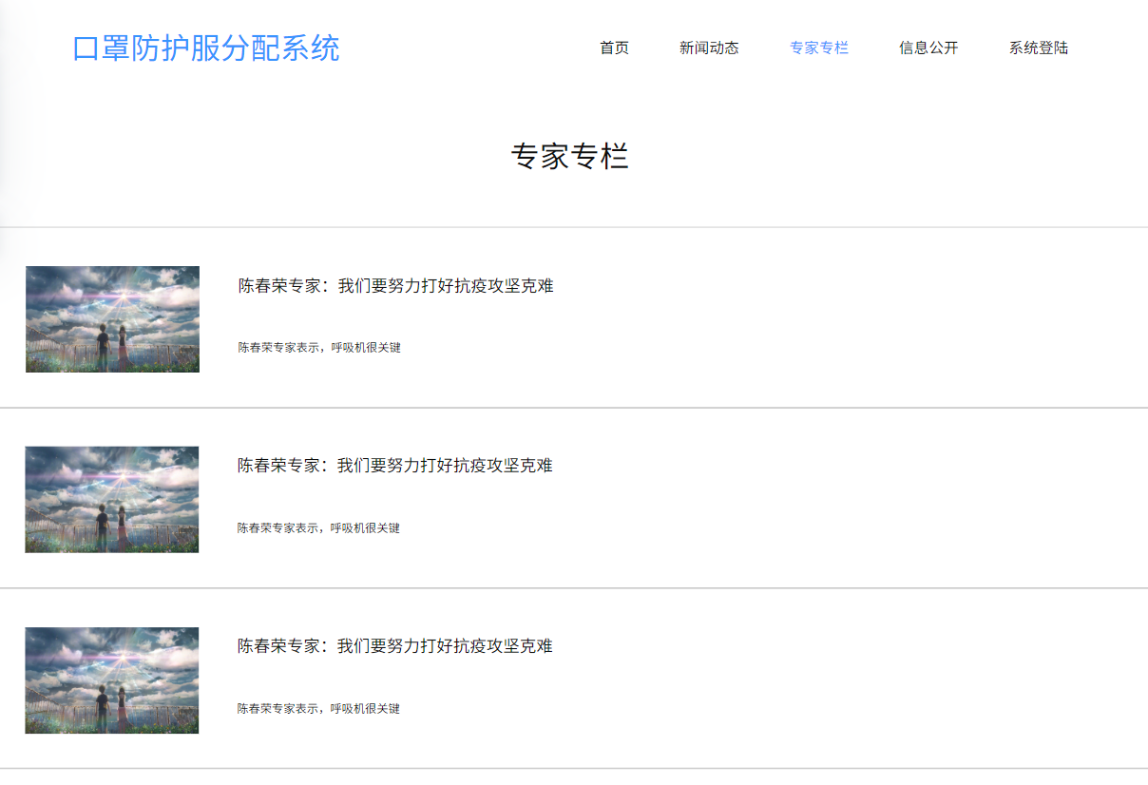

“信息公开“页面是对医院和捐赠者对捐赠物资捐赠和接受情况，以及捐赠物资的详细情况。点击即可查看，如点击某医院物资使用情况，即可跳转至详情页面，对物资的使用明细有着详细的记载

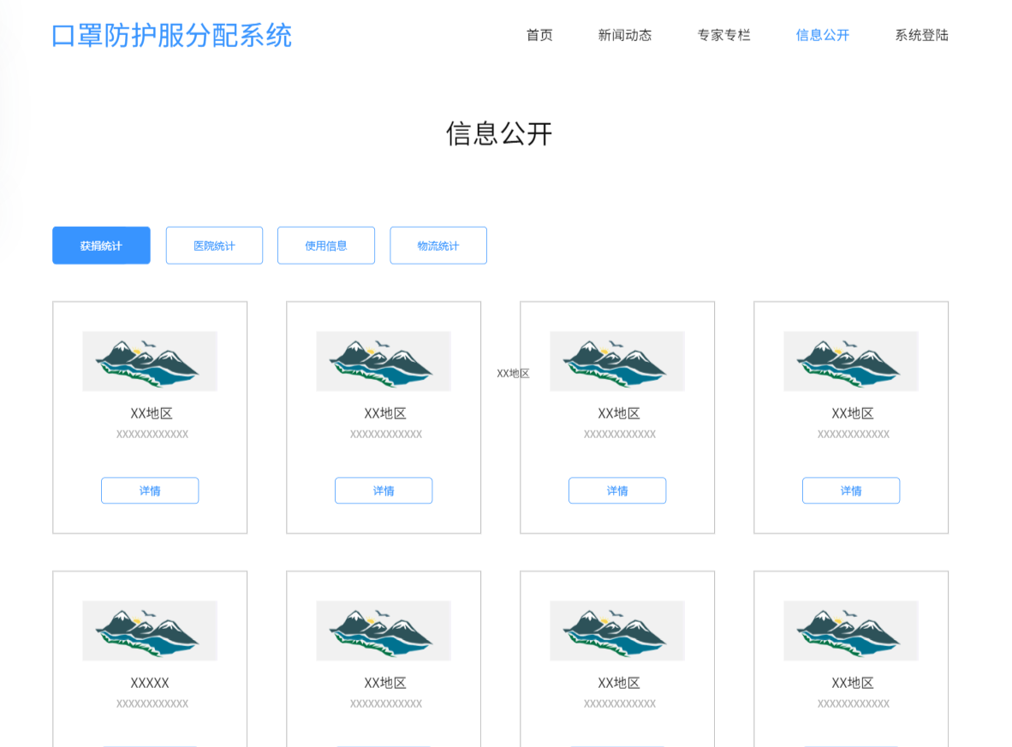

## 登陆&注册

实现用户包括捐赠者和医院进行登录和注册

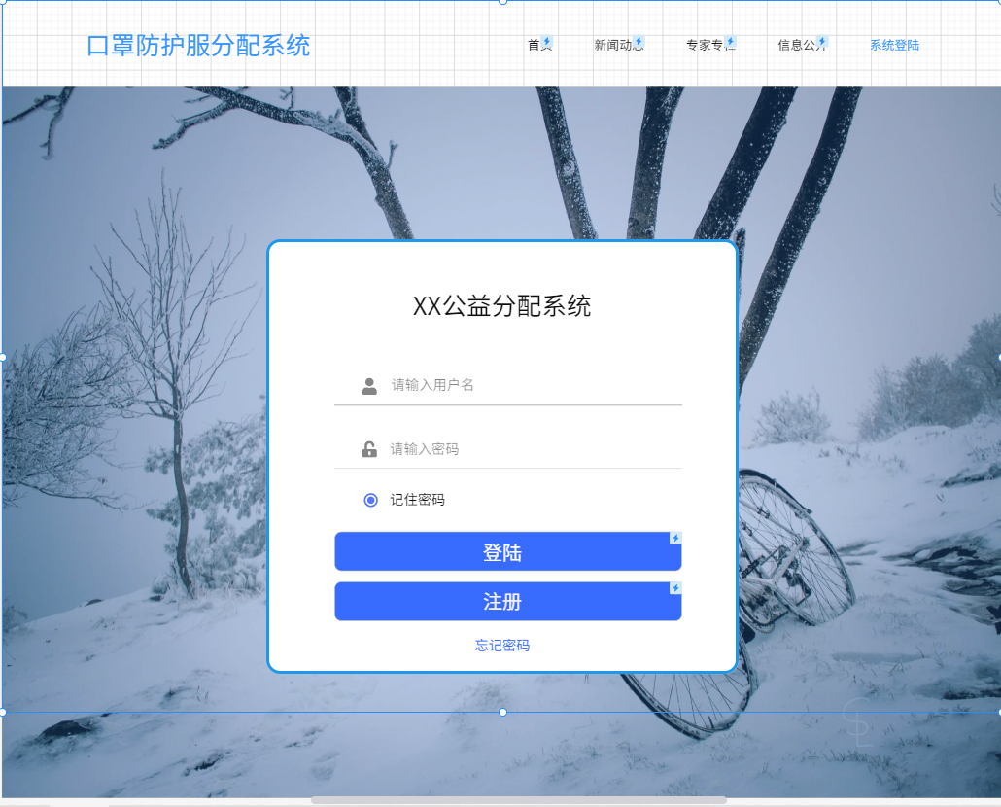

登录注册分为两部分，登录和注册

流程图：

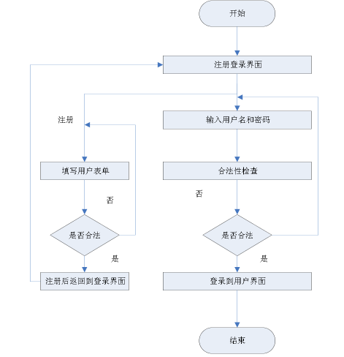

登录功能：

输入数据：用户账号，密码（账号为手机号或者注册邮箱）

流程：系统会对账号的有效性进行检查，例如不能为空且有长度限制；对密码有效性进行检查，密码不能为空且长度有最大限制；账号密码的有效性检查完毕后，若无效，则提示重新输入；若有效，则传入后端查看账号密码是否正确。

算法逻辑：账号密码会被处理成对象，这个对象传到网络服务层，后端服务层（servlet）会连接数据库，服务层接收到对象后，在数据库的表“user”内搜索是否存在该账号及密码是否正确，然后将查询结果返回；若账号密码正确则跳转到对应用户界面。

时序图：

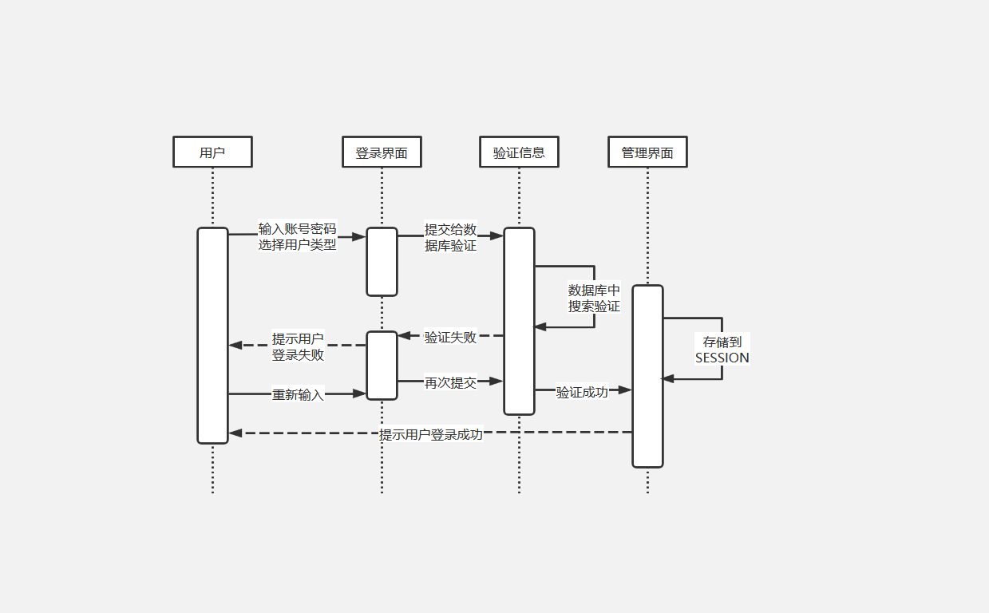

注册：

输入数据：手机号、邮箱、自定义密码

流程：首先检查手机号是否有效（长度是否符合规范），邮箱是否有效，密码不能为空且有长度限制，然后根据手机号获取验证码，获取验证码后输入点击注册，验证码错误或者手机号不存在时给出提示，重新输入，均正确后注册成功，跳转至登陆页面。

算法逻辑：前端验证有效后手机号、邮箱和密码会被作为对象传到服务层（servlet），服务层连接数据库，将信息写入数据库的表中，将用户表“user”信息更新，登录时即可查到信息，反馈给注册页面，注册成功，跳转到登录界面。

时序图：

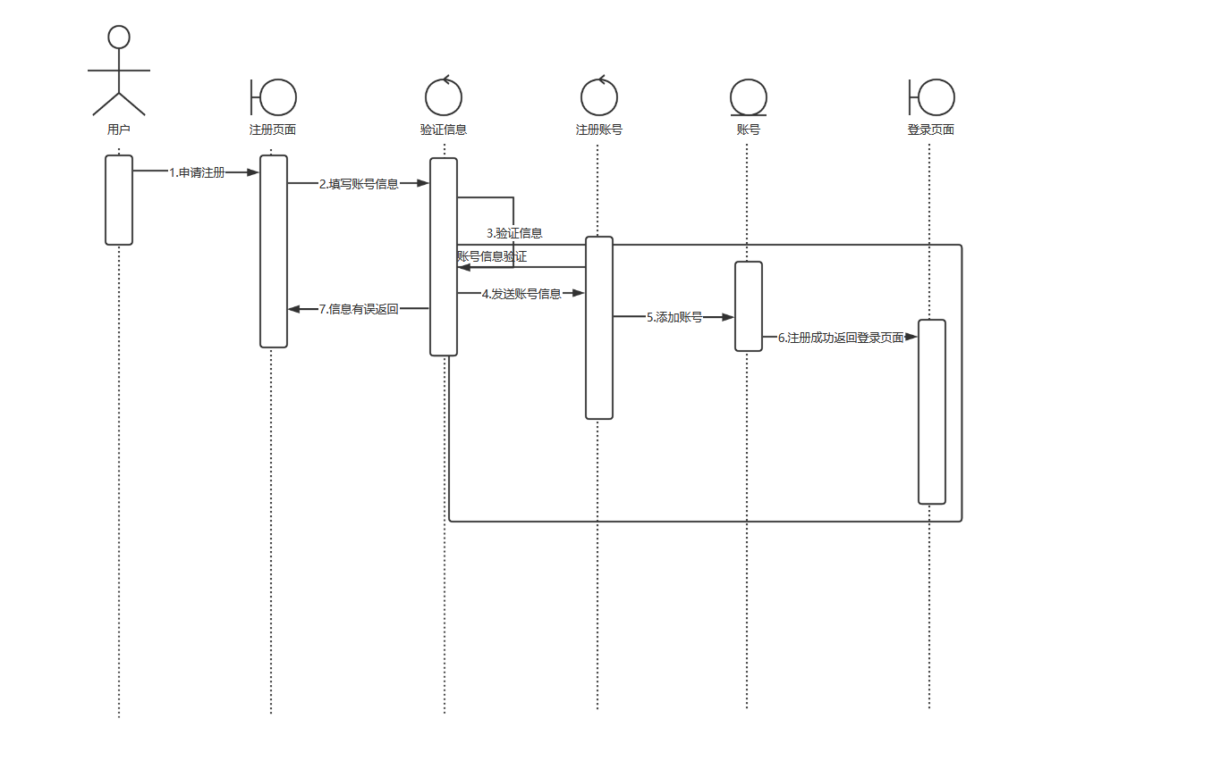

## 管理员

### 2.3.1导航界面

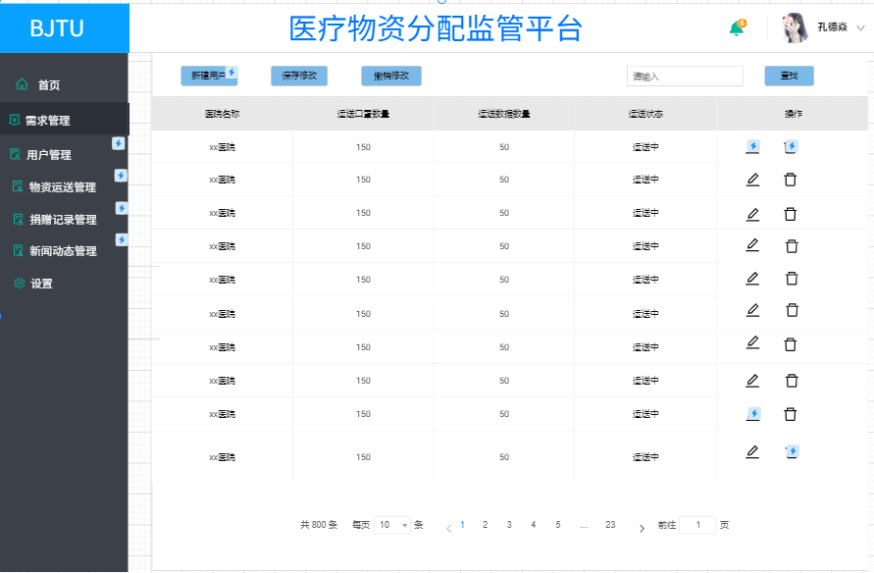

管理员导航界面与页面跳转

|  |  |  |
| --- | --- | --- |
| 元素名称 | 导航 | 备注 |
| 需求管理 | getAllRequire.html | 打开管理需求记录界面 |
| 用户管理 | getAllUse.html | 打开管理用户信息界面 |
| 物资运送管理 | getAllExpress.html | 打开管理物资运送信息界面 |
| 捐赠记录管理 | getAllDonation.html | 打开管理捐赠记录界面 |
| 新闻动态管理 | getNews.html | 打开管理新闻信息界面 |
| 设置 | setUp.html | 打开设置界面 |

### 2.3.2 功能界面

#### 2.3.2.1 需求管理页面

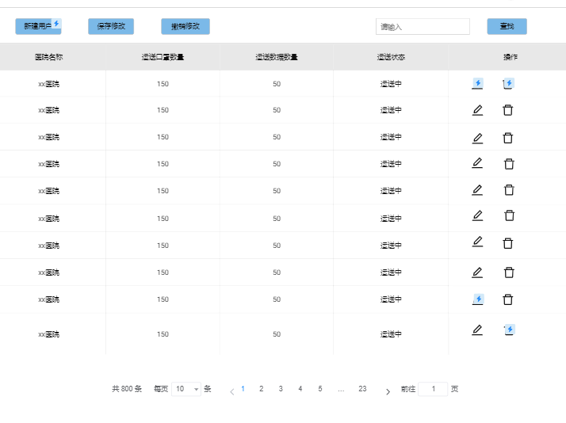

需求管理界面

界面元素

|  |  |  |  |  |
| --- | --- | --- | --- | --- |
| 元素名称 | 功能 | 元素描述 | 必须/可选 | 数据校验 |
| 医院名称 | 显示物资编号 | 标签 | 必须 | 从requirement表中查询 |
| 运送口罩数量 | 显示物资名称 | 标签 | 必须 | 从requirement表中查询 |
| 运送数据数量 | 显示捐赠描述 | 标签 | 必须 | 从requirement表中查询 |
| 运送状态 | 显示备注信息 | 标签 | 必须 | 从requirement表中查询 |
| 新建用户 | 显示捐赠时间 | 按钮 | 必须 | 在hospital表创建新用户 |
| 编辑 | 对需求进行编辑 | 超链接 | 必须 | 无 |
| 删除 | 删除选中需求记录 | 超链接 | 必须 | 无 |

#### 2.3.2.2 用户信息管理页面

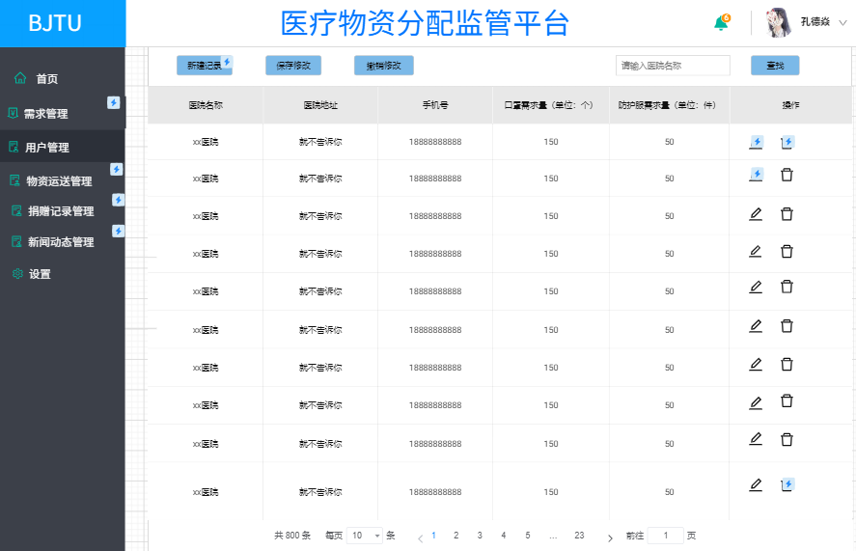

用户信息管理界面

界面元素

|  |  |  |  |  |
| --- | --- | --- | --- | --- |
| 元素名称 | 功能 | 元素描述 | 必须/可选 | 数据校验 |
| 医院名称 | 显示医院名称 | 标签 | 必须 | 从hospital表中查询 |
| 医院地址 | 显示医院地址 | 标签 | 必须 | 从hospital表中查询 |
| 手机号 | 显示医院手机号 | 标签 | 必须 | 从hospital表中查询 |
| 口罩需求量 | 显示口罩需求量 | 标签 | 必须 | 从requirement表中查询 |
| 防护服需求量 | 显示防护服需求量 | 按钮 | 必须 | 在requirement表中查询 |
| 编辑 | 对需求进行编辑 | 超链接 | 必须 | 在hospital表查询用户 |
| 删除 | 删除选中需求记录 | 超链接 | 必须 | 在hospital表查询新用户 |

#### 2.3.2.3 物资运送管理界面

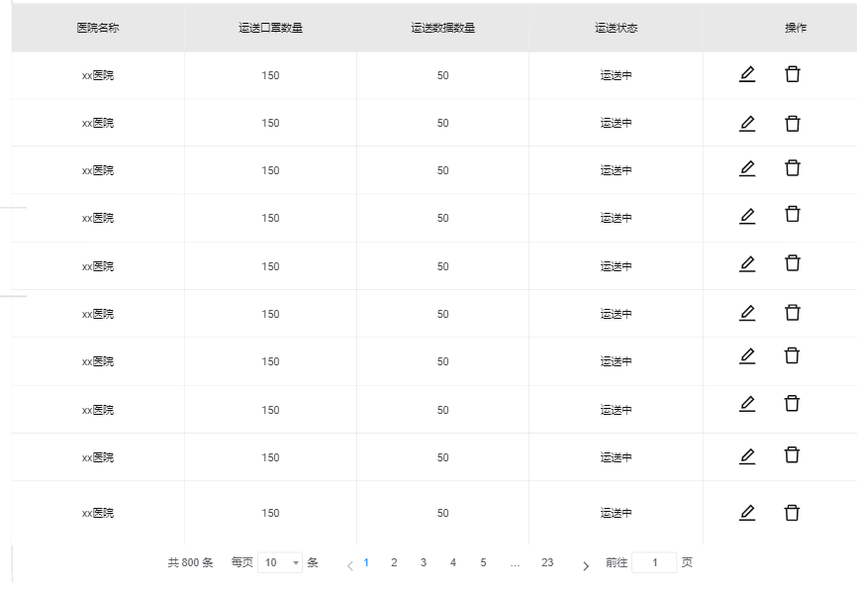

物资运送管理界面

界面元素

|  |  |  |  |  |
| --- | --- | --- | --- | --- |
| 元素名称 | 功能 | 元素描述 | 必须/可选 | 数据校验 |
| 医院名称 | 显示医院名称 | 标签 | 必须 | 从hospital表中查询 |
| 运送口罩数量 | 显示运送口罩数量 | 标签 | 必须 | 从hospital表中查询 |
| 运送数据数量 | 显示运送数据数量 | 标签 | 必须 | 从hospital表中查询 |
| 运送状态 | 显示运送状态 | 标签 | 必须 | 从transfer表中查询 |
| 编辑 | 对物流信息进行编辑 | 超链接 | 必须 | 在transfer表查询 |
| 删除 | 删除选中信息 | 超链接 | 必须 | 在transfer表查询 |

#### 2.3.2.4 捐赠记录管理界面

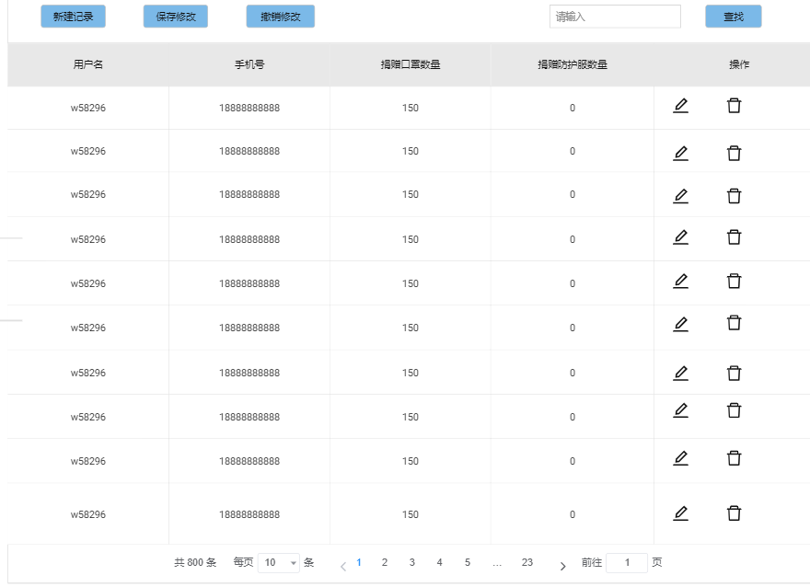

捐赠记录管理界面

界面元素

|  |  |  |  |  |
| --- | --- | --- | --- | --- |
| 元素名称 | 功能 | 元素描述 | 必须/可选 | 数据校验 |
| 捐赠者用户名 | 显示捐赠者用户名 | 标签 | 必须 | 从donator表中查询 |
| 手机号 | 显示捐赠者手机号 | 标签 | 必须 | 从donator表中查询 |
| 捐赠的口罩数量 | 显示捐赠的口罩数 | 标签 | 必须 | 从donation表中查询 |
| 捐赠的防护服数量 | 显示捐赠的防护服数 | 标签 | 必须 | 从donation表中查询 |
| 编辑 | 对捐赠信息进行编辑 | 超链接 | 必须 | 无 |
| 删除 | 删除选中捐赠信息 | 超链接 | 必须 | 无 |

#### 2.3.2.5 新闻动态管理界面



新闻动态管理界面

界面元素

|  |  |  |  |  |
| --- | --- | --- | --- | --- |
| 元素名称 | 功能 | 元素描述 | 必须/可选 | 数据校验 |
| 日期 | 显示新闻日期 | 标签 | 必须 | 从express表中查询 |
| 标题 | 显示新闻标题 | 标签 | 必须 | 从express表中查询 |
| 表述 | 显示新闻摘要 | 标签 | 必须 | 从express表中查询 |
| 编辑 | 对捐赠信息进行编辑 | 超链接 | 必须 | 无 |

#### 2.3.2.6 新闻管理详情

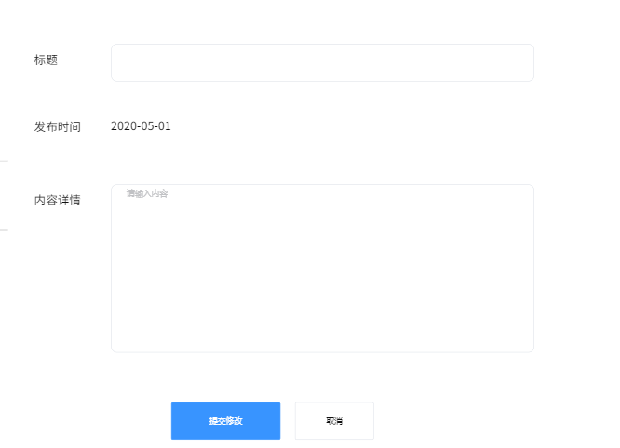

新闻管理详情

界面元素

|  |  |  |  |  |
| --- | --- | --- | --- | --- |
| 元素名称 | 功能 | 元素描述 | 必须/可选 | 数据校验 |
| 标题 | 提供你写新闻标题 | 标签 | 必须 | 无 |
| 发布时间 | 自动填充新闻发布时间 | 标签 | 必须 | 无 |
| 内容详情 | 提供你写新闻内容 | 标签 | 必须 | 无 |
| 提交修改 | 将填充的信息提交 | 按钮 | 必须 | 无 |

### 2.3.3 用户管理

用户管理是管理员通过程序对用户（捐赠者、医院、监管人员）进行用户信息的查询和管理。并且对于用户的一些特殊元素也有查询、展示信息、和管理能力。



#### 2.3.3.1 管理捐赠用户

此功能是管理员通过程序对捐赠用户进行用户信息的查询和管理。并且对于用户的一些特殊元素也有查询、展示信息、和管理能力。

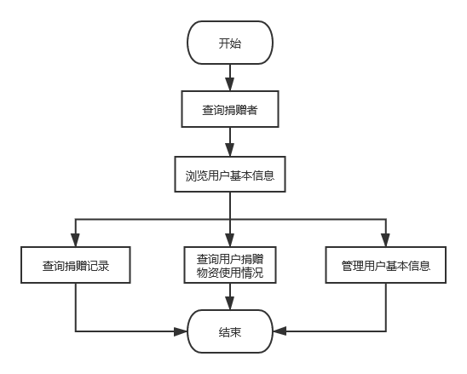

捐赠用户管理流程图

#### 2.3.3.2 管理医院/医疗机构

此功能是管理员通过程序对医院进行用户信息的查询和管理。并且对于用户的一些特殊元素也有查询、展示信息、和管理能力。

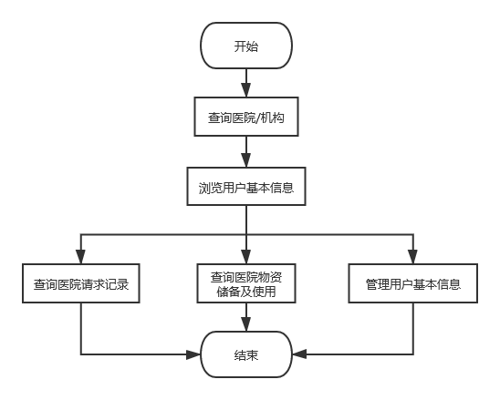

医院/机构管理流程图

#### 2.3.3.3 管理监管者

此功能是管理员通过程序对监管者进行用户信息的查询和管理。并且对于用户的一些特殊元素也有查询、展示信息、和管理能力。

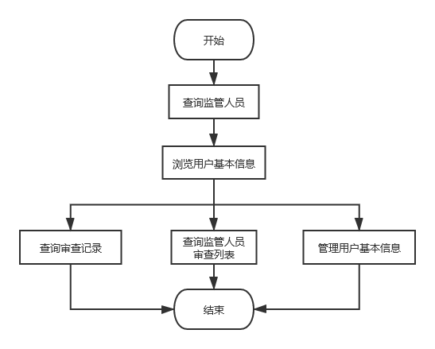

监管人员管理流程图

### 2.3.4 信息管理

管理员可以对相关信息进行管理。管理员可以管理医院需求记录、捐赠记录、物流记录、物资审查列表.。管理员管理数据时，会先显示出所有数据的信息

（1）查询数据

管理员可按照数据的编号，物资类型（例如N-95/防护服）、用户账号等对当前表格内所有信息进行条件查询，并将查询结果在下方列表中展示。

（2）数据列表

数据列表默认展示全部相关数据，调用getOrderData()方法从数据表中获取全部数据信息，并将结果在数据列表中展示每一条数据记录的各项信息（数据编号，数量，种类等）

（3）管理数据

管理者可以通过程序后端审查数据，并且管理数据，对数据（医院需求记录、捐赠记录、物流记录、物资审查列表）进行增加、删除、更改等操作。

#### 2.3.4.1 管理医院需求记录

医院需求信息的记录就是通过前端的操作对后端数据库的信息进行增删改查的操作。且其他对于信息的操作与此类似，所以只写了管理医院需求记录的操作流程图和时序图。

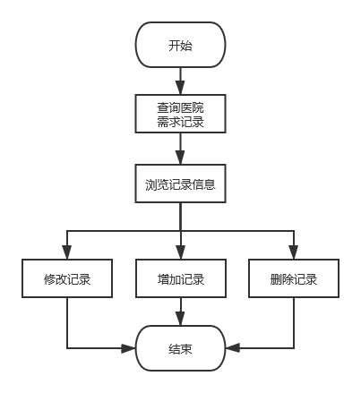

管理医院需求记录流程图

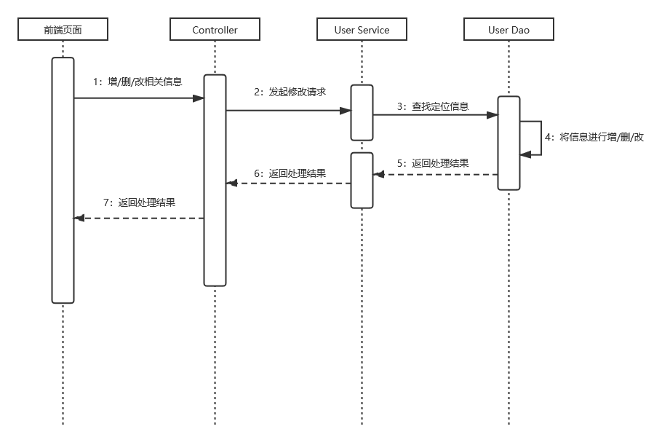

修改信息的时序图

#### 2.3.4.2 管理捐赠记录

和医院需求记录的信息管理相似

#### 2.3.4.3 管理物流记录

和医院需求记录的信息管理相似

#### 2.3.4.4 管理物资审查记录

和医院需求记录的信息管理相似

### 2.3.5 主页管理

（1）主页新闻列表

新闻列表默认展示全部数据库中选择展示的信息，调用getColumnContent ()方法从数据表中获取全部数据信息，并将结果在新闻列表中展示每一条新闻的各项信息（columnId, 新闻标题,作者, 专栏内容, 专家,创建日期等）。

（2）管理展示信息

管理者可以通过程序后端管理展示的新闻信息，并且管理新闻，对新闻数据（columnId, 新闻标题,作者, 专栏内容, 专家,创建日期）进行增加、删除、更改等操作。

#### 2.3.5.1 主页新闻管理

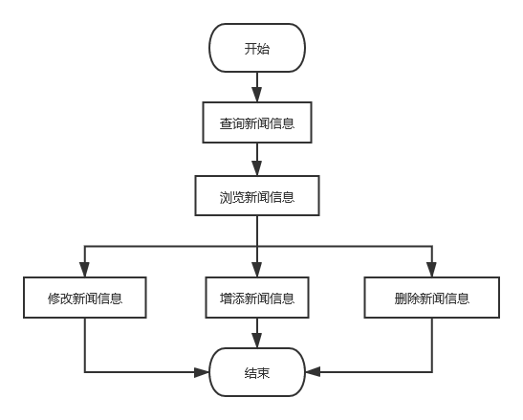

管理新闻信息流程图



修改新闻信息的时序图

## 医院/医疗组织

### 2.4.1 时序图

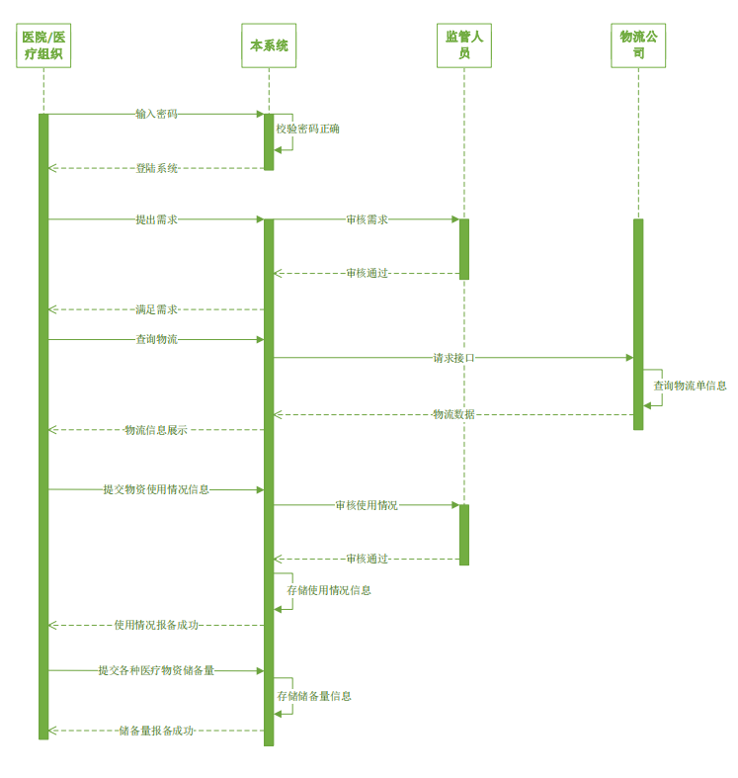

医院和医疗组织操作模块时序图

### 2.4.2 医院和医疗组织登陆

医院在输入用户名和密码后，将传到系统后台，后台校验密码正确后，医院用户可以登陆系统。

### 2.4.3 提出需求

医院可以在系统内提出需求，表单包含需求的详细信息内容（所需种类、所需数量等），表单提交到系统后台，监管人员对于各项需求进行审查，审查合理通过后反馈审查通过信息到系统后台，系统后台接收到监管人员的审查通过后，发送可满足需求的信息到医院用户账号。

### 2.4.4 物资物流

在向医院运送相应的医疗物资时，医院用户账号可以在系统中提出查询物流信息请求，系统后台接收到请求后，向物流公司的接口发送查询请求并返回数据，再向医院组织账号前端返回相应的数据，医院账号前端接收到物流数据信息后，在前端展示。

### 2.4.5 物资使用情况报备

在使用物资后，医院需向系统后台提供自己的物资使用情况，向后端提交详细信息表单数据，同时需要监管人员审核，监管人员进行实际审核后，反馈审核通过信息，后端存储使用情况信息并向医院账号反馈报备成功信息。

### 2.4.6 物资存储量报备

医院账号提交医疗物资储备量，提交表单到后台，后台存储储备信息并返回储备成功信息。

### 2.4.7 医院模块界面关系

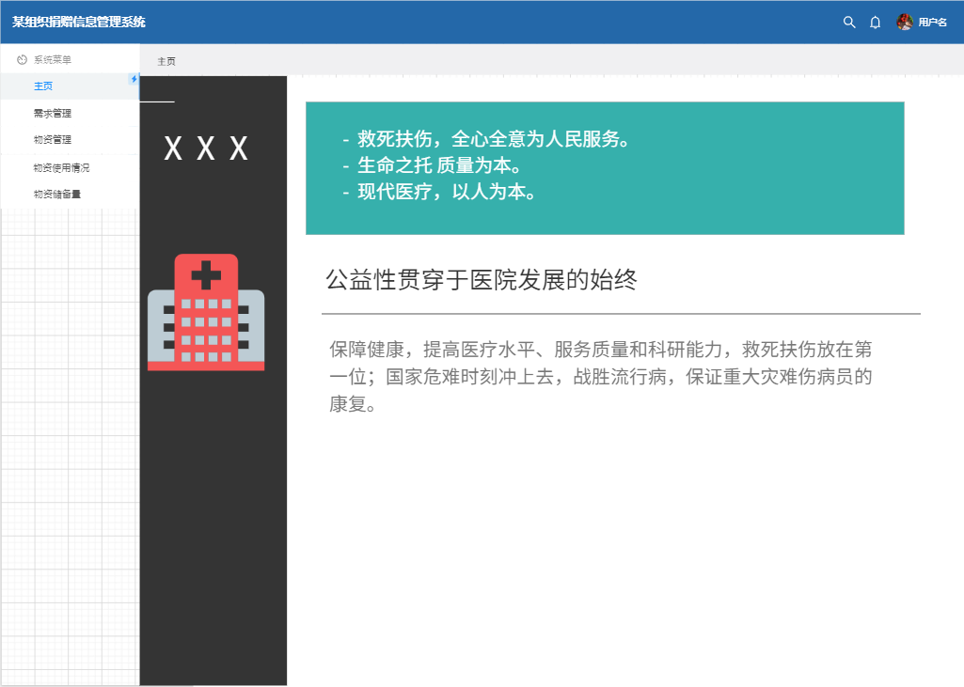

|  |  |  |
| --- | --- | --- |
| 元素名称 | 导航 | 备注 |
| 需求管理 | reqManage.html | 打开需求管理页面 |
| 物资管理 | resManage.html | 打开物资管理页面 |
| 物资使用情况 | usageManage.html | 打开物资使用情况页面 |
| 物资储备量 | storage.html | 打开物资储备量页面 |

## 捐赠者

### 捐赠者模块组合和控制

* 1. 在查询捐赠记录时，可调用打印模块将查询的信息打印，自动调用数据库连接模块
  2. 在查询捐赠统计表时，可调用打印模块将图表打印，自动调用数据库连接模块
  3. 在新建捐赠物资信息时，自动调用数据库连接模块
  4. 在查询捐赠用途一览，可调用快递模块的信息
  5. 在查询疫情新闻，自动调用数据库连接模块，可调用新闻详情信息模块
  6. 在修改个人信息时，自动调用数据库连接模块
  7. 在快递信息查询时，动调用数据库连接模块，可调用快递信息详情模块
  8. 用户新建捐赠信息表单时，填完所有信息，经过验证后才能提交成功
  9. 捐赠记录，捐赠用途一览只能修改有权限的部分，没有权限的部分不可修改
  10. 用户可直接关闭网页退出，也可点击退出按钮退出
  11. 用户在修改个人信息时，填完要修改的信息，必须验证通过后才能提交

### 界面跳转关系

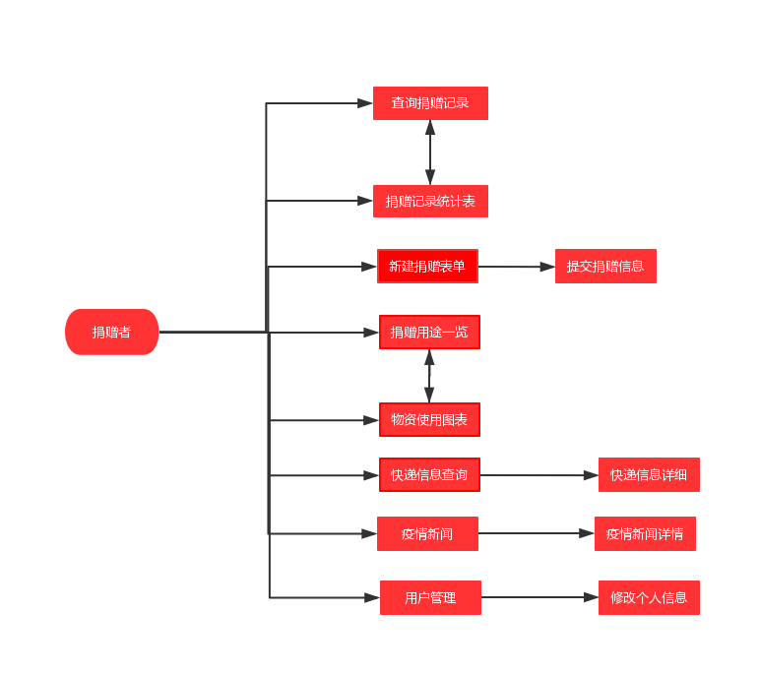

### 界面功能流程图和时序图

#### 提交捐赠信息

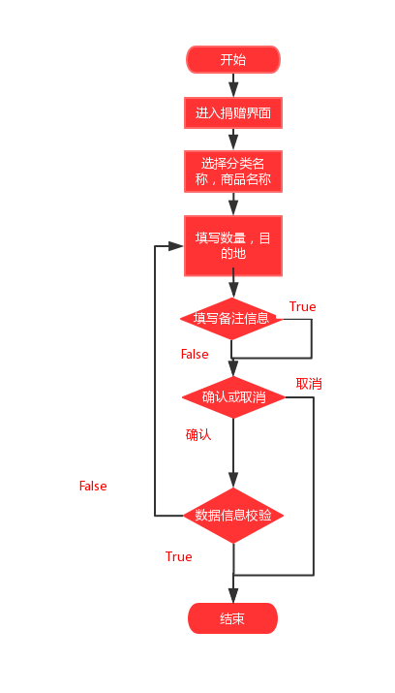

用户进入捐赠界面，需要选择捐赠物品分类名称，选择捐赠商品的名称，填写数量，数量必须为大于零整数，填写目的地，目的地必须合法有效且容易辨识，可以选择性的填写备注信息，填写完毕后可确认可取消，点击取消直接结束，点击确认后需要对数据进行校验，若数据校验未成功，则需要重新填写，若校验成功，则提交成功。

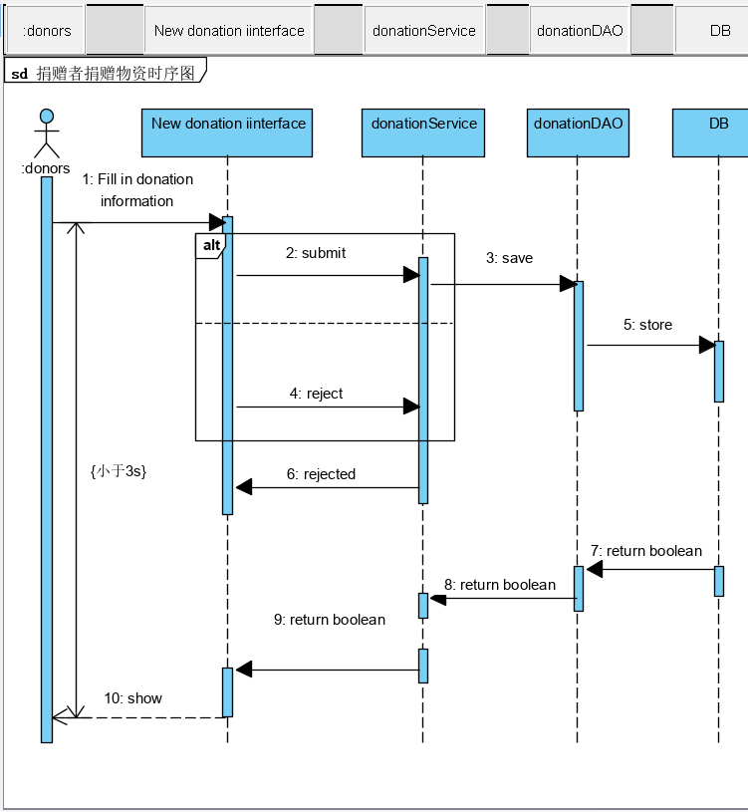

1进入新建捐赠信息界面

2填写自己的捐赠物资的信息

3进行信息校验

4 校验成功存入数据库

5 存入成功返回成功提示

6 信息提交后，响应时间小于3秒

#### 查看捐赠记录

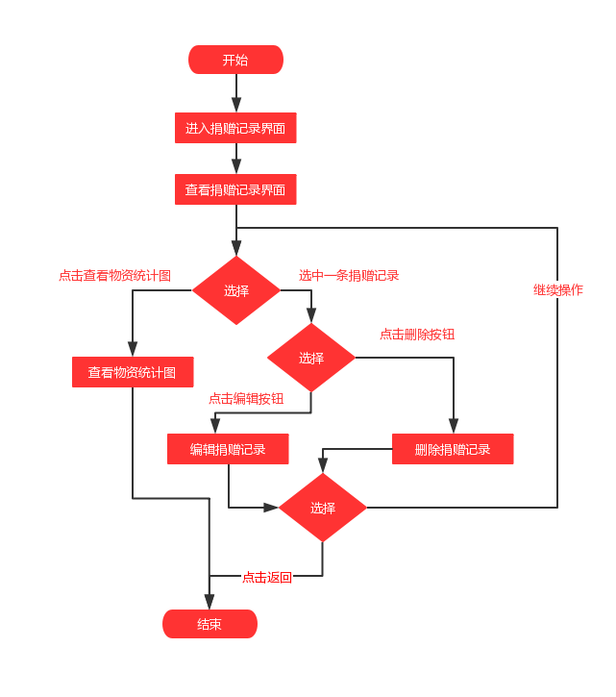

用户进入查看捐赠记录界面，可以查看捐赠记录，然后可以进行查看物资统计图，也可以选中一条捐赠记录进行删除或者编辑，编辑只能编辑备注，描述等一些信息，物品编号等不可编辑，删除可将本次记录删除，完成后可继续操作，也可直接结束

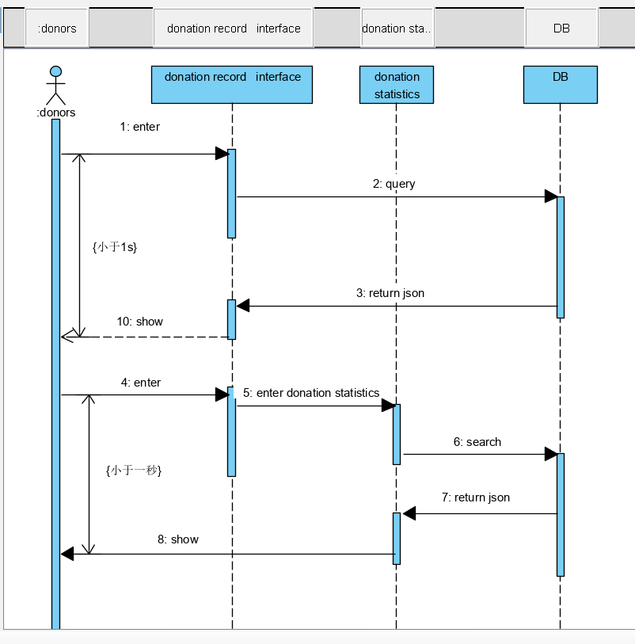

1进入捐赠记录界面

2查看捐赠记录

3 从系统中读取

4 查询后的响应速度小于1秒

5 进入捐赠统计图界面

6 显示捐赠统计图

#### 查看捐赠用途

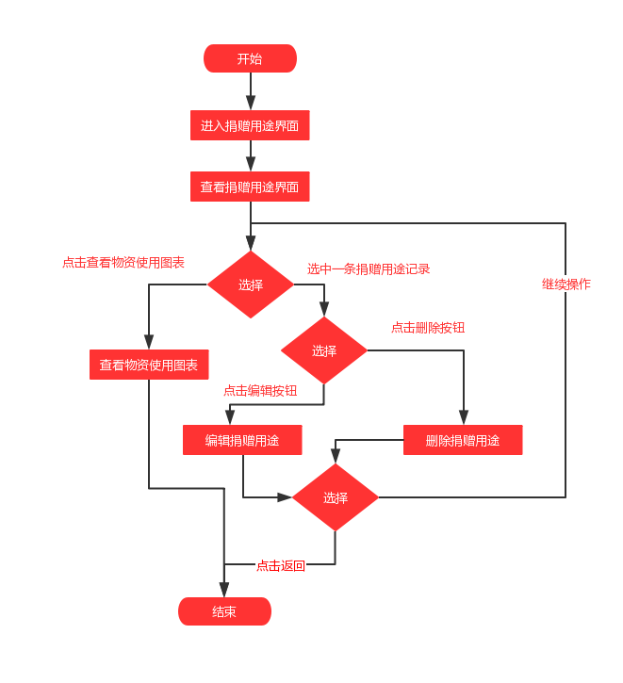

用户进入查看捐赠用途界面，可以查看捐赠用途记录，然后可以进行查看物资使用图表，也可以选中一条捐赠用途记录进行删除或者编辑，删除可将本次记录删除，完成后可继续操作，也可直接结束。

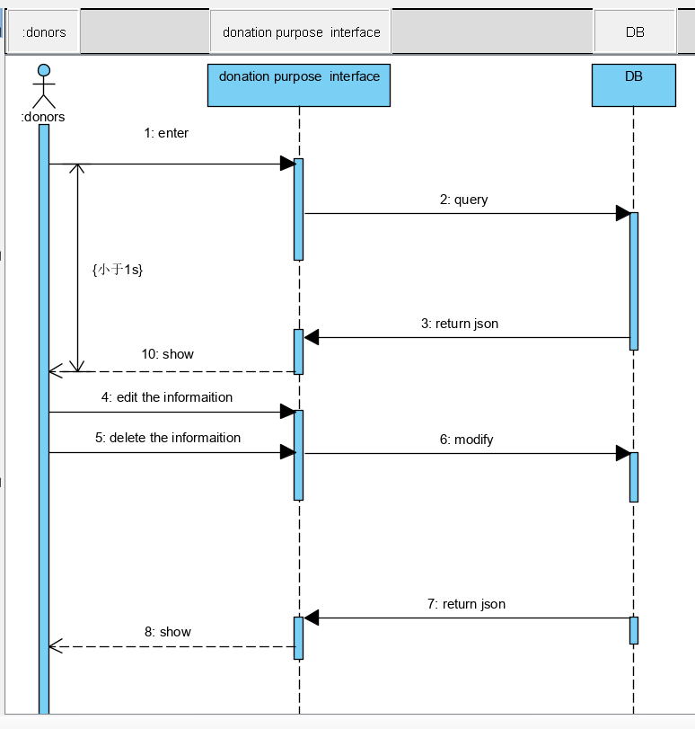

1 进入捐赠用途一览

可以查看物资现在的位置，物资要发配的位置

2 显示捐赠用途列表

3 点击删除或者编辑

4 对捐赠用途列表进行修改

5 响应速度小于1秒

#### 查看快递信息

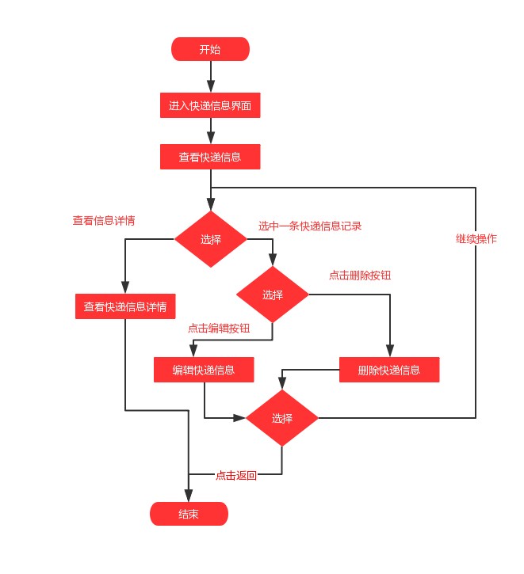

用户进入查看快递信息界面，可以查看快递信息，包括物资名称，物资物流情况，备注，快递单号，然后可以进行查看快递信息详情，也可以选中一条快递信息记录进行删除或者编辑，删除可将本次记录删除，完成后可继续操作，也可直接结束。

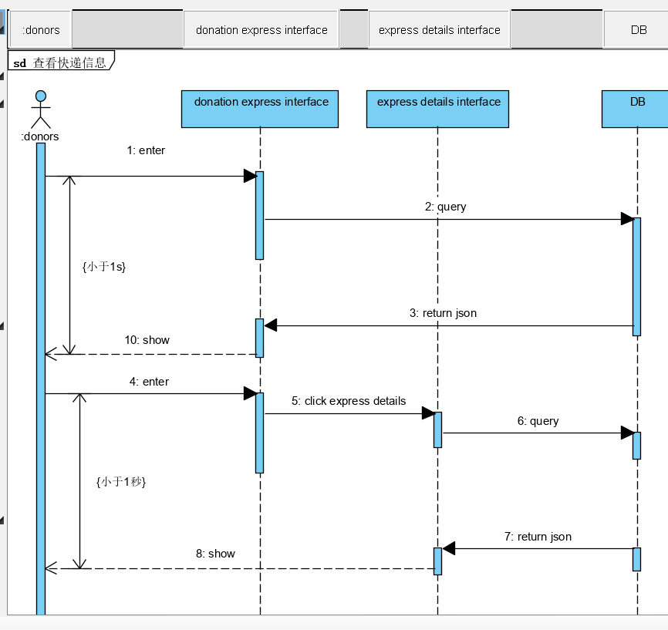

1 进入快递信息查看界面

2显示快递信息

3 点击查看快递详情

4 进入快递详情页面

5 显示快递详情

#### 个人信息管理

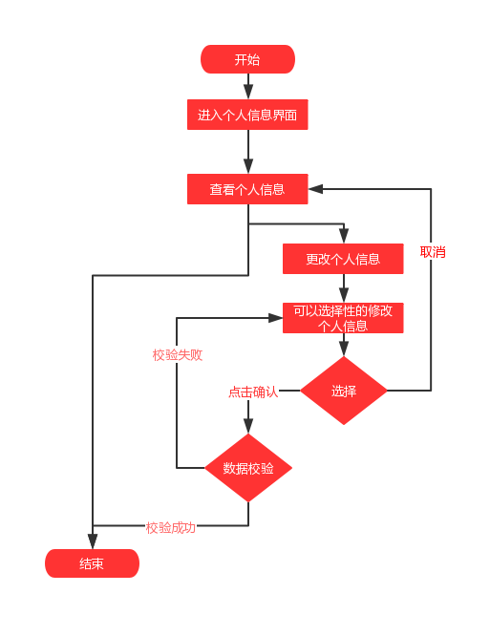

用户进入查看个人信息界面，可以查看个人信息，包括头像，姓名，昵称，账号等信息，然后可以直接结束，也可以进行信息修改，点击进入信息修改界面，填写相应的信息，合法的昵称，合法的账号，可以选择取消返回到个人信息界面，也可以确认进行数据校验，校验失败，重新修改个人信息，校验成功，即修改个人信息成功。

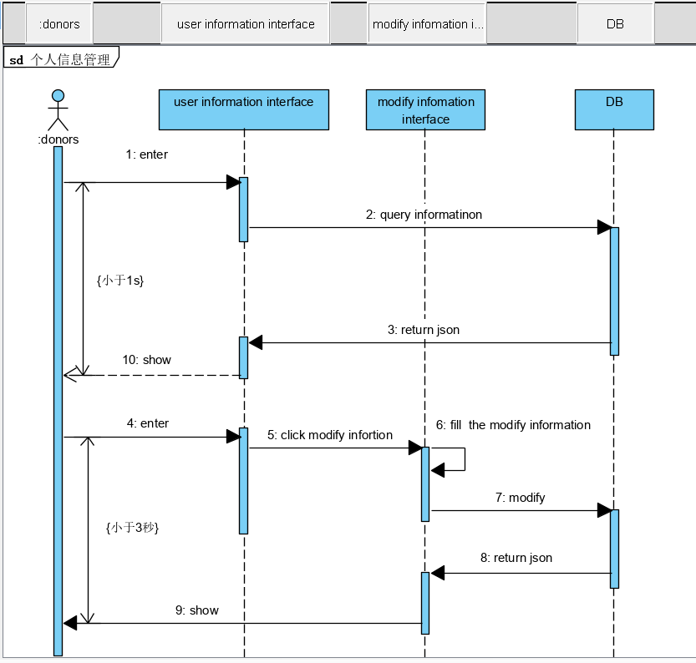

1 进入个人信息界面

2 显示个人信息

3 点击更改信息

4 进入更改信息界面

5 填写更改信息

6 显示更改后的信息

#### 查看疫情新闻

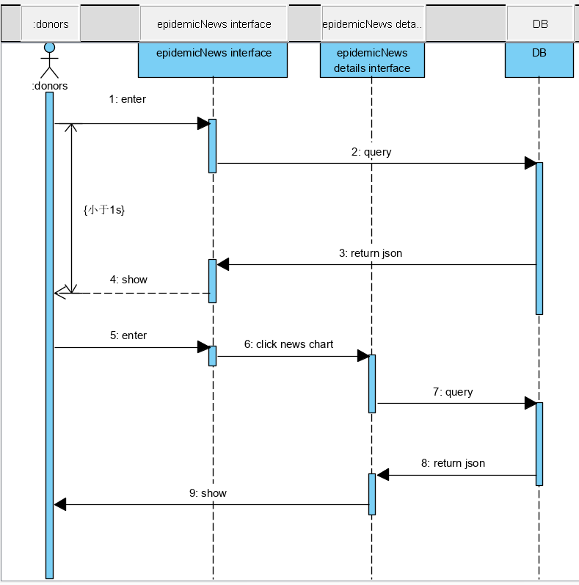

1 进入疫情新闻界面

2 显示疫情新闻卡片

3 点击疫情新闻卡片

4 进入疫情详情

5 显示疫情详情

### 页面跳转关系

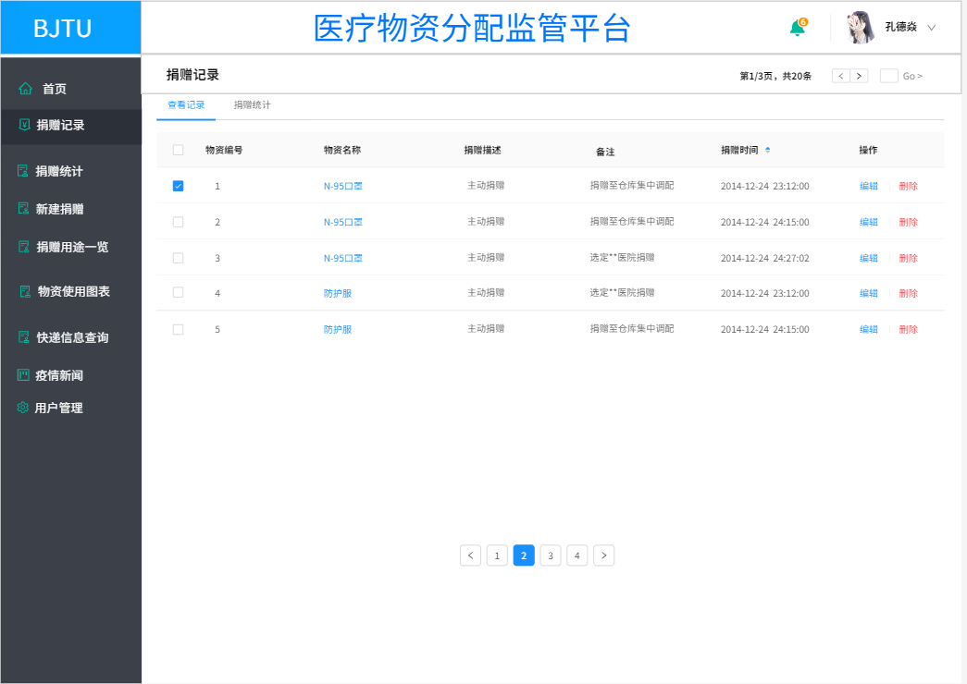

|  |  |  |
| --- | --- | --- |
| 元素名称 | 导航 | 备注 |
| 捐赠记录 | donationRecord.html | 打开捐赠记录界面 |
| 捐赠统计 | donationStatistics.html | 打开捐赠统计界面 |
| 新建捐赠 | newDonation.html | 打开新建捐赠界面 |
| 捐赠用途一览 | donationPurpose.html | 打开捐赠用途一览界面 |
| 物资使用图表 | useChart.html | 打开物资使用图表界面 |
| 快递信息查询 | fastmailSearch.html | 打开快递信息详情界面 |
| 疫情新闻 | epidemicNews.html | 打开疫情新闻界面 |
| 用户管理 | setUp.html | 打开个人信息界面 |

#### 捐赠记录页面

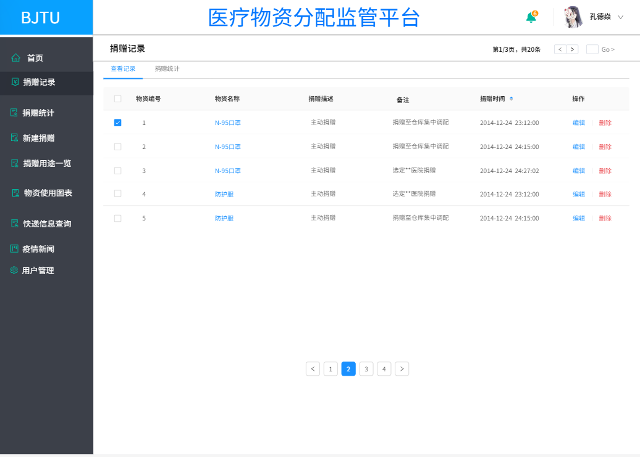

|  |  |  |  |  |
| --- | --- | --- | --- | --- |
| 元素名称 | 功能 | 元素描述 | 必须/可选 | 数据校验 |
| 物资编号 | 显示物资编号 | 标签 | 必须 | 从Donation表中查询 |
| 物资名称 | 显示物资名称 | 标签 | 必须 | 从Donation表中查询 |
| 捐赠描述 | 显示捐赠描述 | 标签 | 必须 | 从Donation表中查询 |
| 备注 | 显示备注信息 | 标签 | 必须 | 从Donation表中查询 |
| 捐赠时间 | 显示捐赠时间 | 标签 | 必须 | 从Donation表中查询 |
| 编辑 | 对捐赠信息进行编辑 | 超链接 | 必须 | 无 |
| 删除 | 删除选中捐赠记录 | 超链接 | 必须 | 无 |

#### 捐赠统计页面

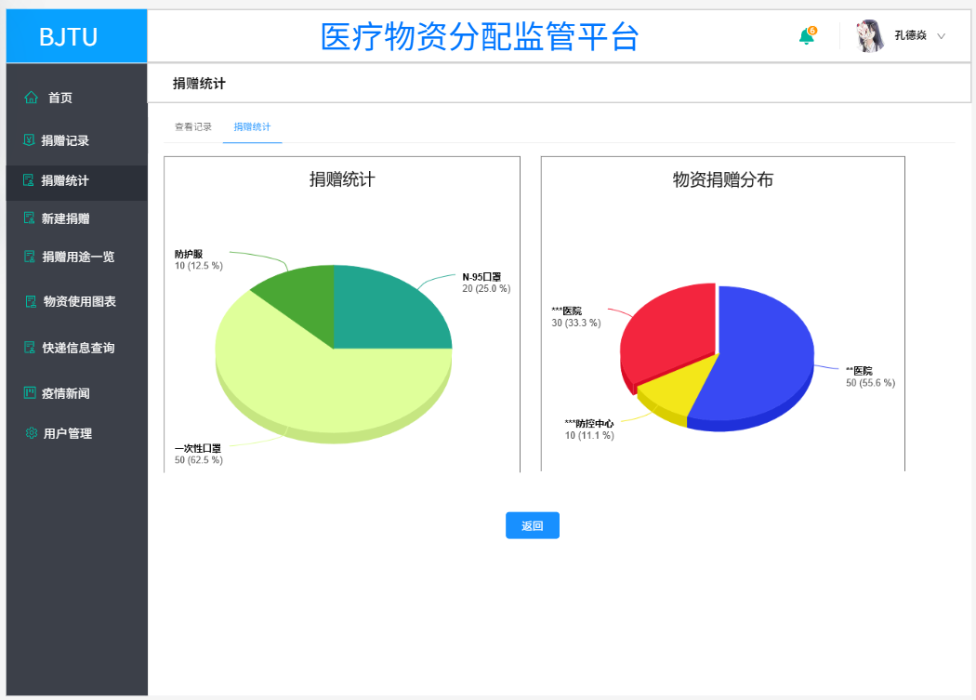

|  |  |  |  |  |
| --- | --- | --- | --- | --- |
| 元素名称 | 功能 | 元素描述 | 必须/可选 | 数据校验 |
| 物资捐赠统计图 | 显示物资捐赠统计 | 统计图 | 必须 | 从Donation表中查询 |
| 物资捐赠分布图 | 显示物资捐赠分布 | 统计图 | 必须 | 从Donation表中查询 |
| 返回 | 返回到捐赠记录 | 按钮 | 必须 | 无 |

#### 新建捐赠信息页面

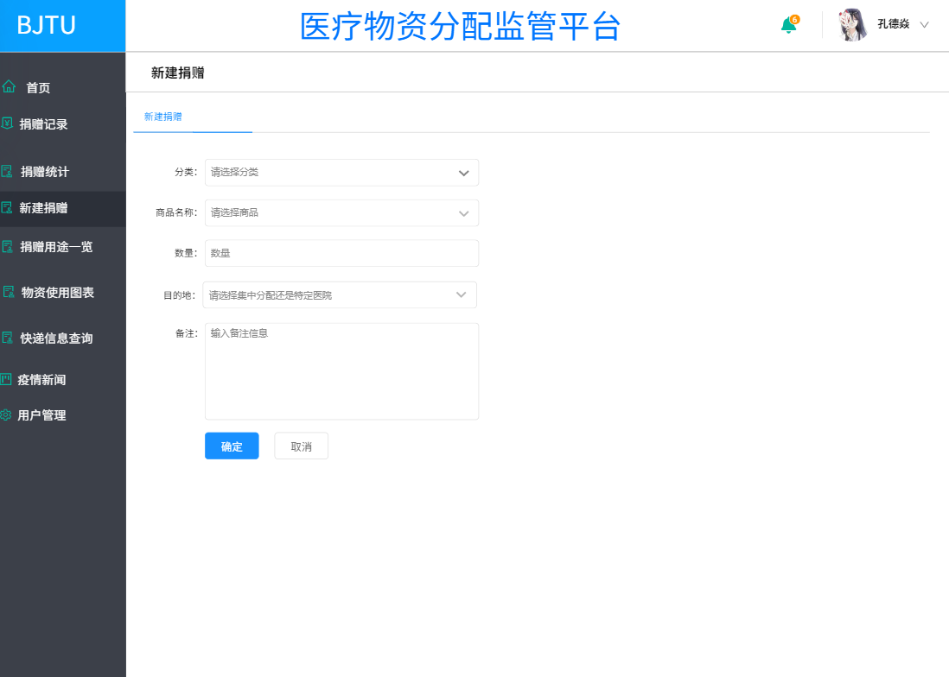

界面元素

|  |  |  |  |  |
| --- | --- | --- | --- | --- |
| 元素名称 | 功能 | 元素描述 | 必须/可选 | 数据校验 |
| 分类 | 选择物品分类 | 下拉框 | 必须 | 无 |
| 商品名称 | 选择物品名称 | 下拉框 | 必须 | 无 |
| 数量 | 填写输入数量 | 文本框 | 必须 | 无 |
| 目的地 | 选择目的地 | 下拉框 | 必须 | 无 |
| 备注 | 填写备注信息 | 文本框 | 必须 | 无 |
| 确定 | 提交捐赠信息 | 按钮 | 必须 | 无 |
| 取消 | 取消本次填写 | 按钮 | 必须 | 无 |

功能

|  |  |  |  |
| --- | --- | --- | --- |
| 功能名称 | 功能描述 | 校验 | 异常 |
| 确定捐赠信息 | 确认本次捐赠信息 | 无 | 信息填写不完整 |

跳转关系

|  |  |  |
| --- | --- | --- |
| 元素名称 | 跳转界面 | 备注 |
| 提交捐赠信息 | success.html | 显示信息详情，并显示确认成功 |

#### 捐赠用途列表页面

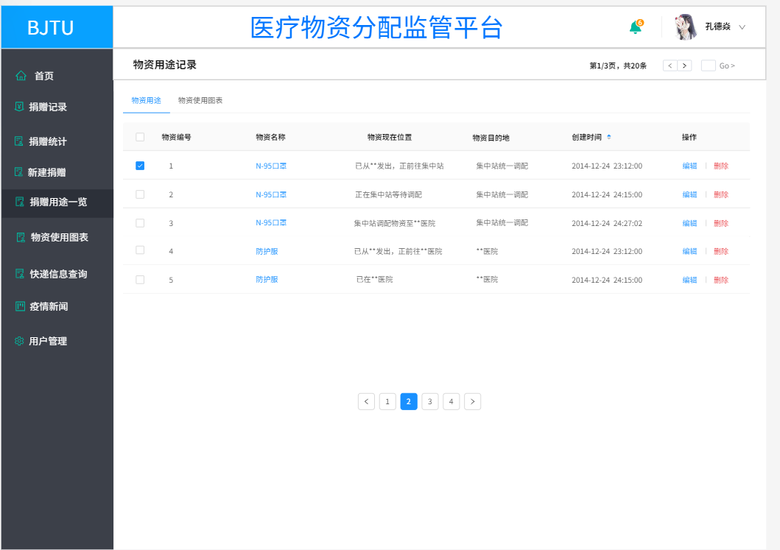

界面元素

|  |  |  |  |  |
| --- | --- | --- | --- | --- |
| 元素名称 | 功能 | 元素描述 | 必须/可选 | 数据校验 |
| 物资编号 | 显示物资编号 | 标签 | 必须 | 从Donation表中查询 |
| 物资名称 | 显示物资名称 | 标签 | 必须 | 从Donation表中查询 |
| 物资现在的位置 | 显示捐赠描述 | 标签 | 必须 | 从Donation表中查询 |
| 物资目的地 | 显示备注信息 | 标签 | 必须 | 从Donation表中查询 |
| 创建时间 | 显示捐赠时间 | 标签 | 必须 | 从Donation表中查询 |
| 编辑 | 对捐赠信息进行编辑 | 超链接 | 必须 | 无 |
| 删除 | 删除选中捐赠记录 | 超链接 | 必须 | 无 |

功能

|  |  |  |  |
| --- | --- | --- | --- |
| 功能名称 | 功能描述 | 校验 | 异常 |
| 编辑 | 对物资信息进行编辑 | 无 | 无 |
| 删除 | 删除本次物资信息 | 无 | 无 |

#### 物资使用图表页面

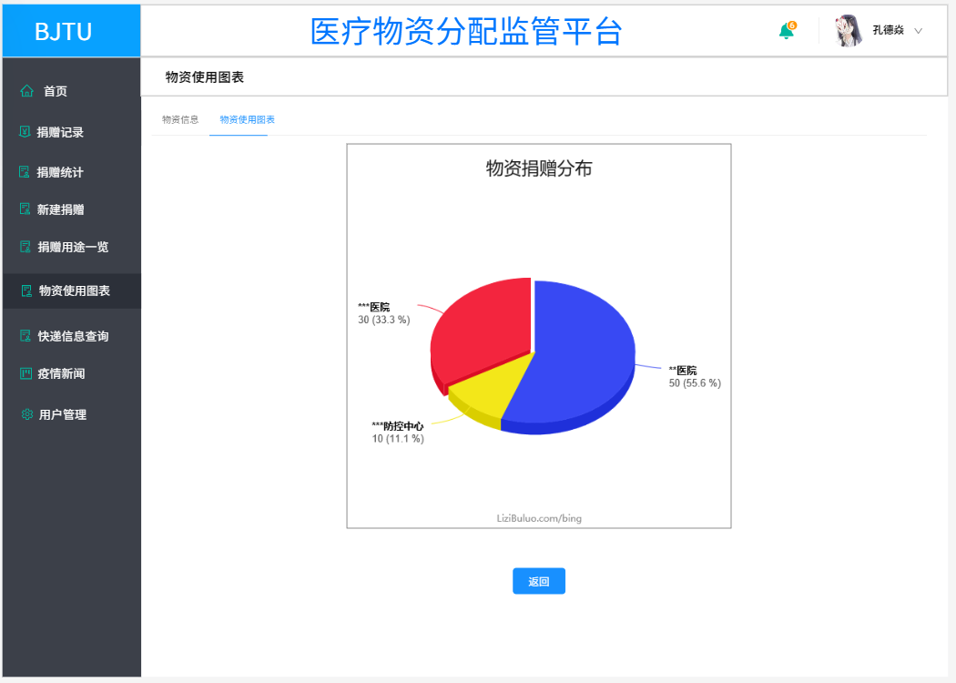

界面元素

|  |  |  |  |  |
| --- | --- | --- | --- | --- |
| 元素名称 | 功能 | 元素描述 | 必须/可选 | 数据校验 |
| 物资捐赠分布 | 显示物资捐赠分布 | 统计图 | 必须 | 从Donation表中查询 |
| 返回 | 返回到捐赠记录 | 按钮 | 必须 | 无 |

#### 疫情新闻页面

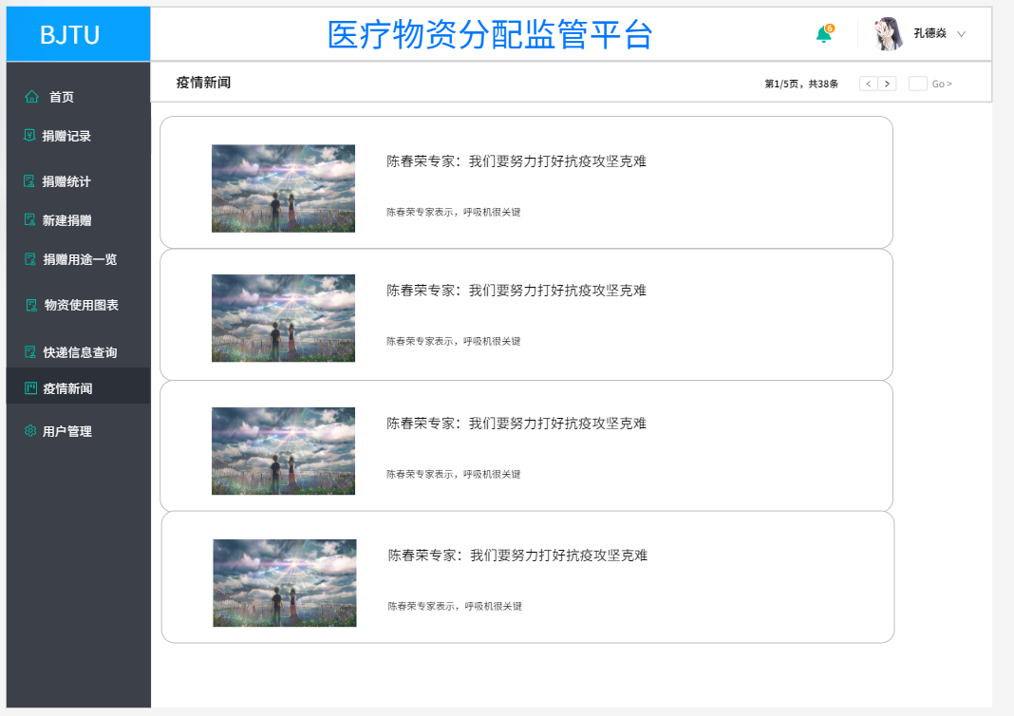

界面元素

|  |  |  |  |  |
| --- | --- | --- | --- | --- |
| 元素名称 | 功能 | 元素描述 | 必须/可选 | 数据校验 |
| 疫情新闻图片 | 展示疫情新闻图片 | 图片 | 可选 | 从News表中查询 |
| 疫情新闻标题 | 显示醒目的疫情新闻标题 | 文本框 | 必须 | 从News表中查询 |

页面跳转

|  |  |  |
| --- | --- | --- |
| 元素名称 | 跳转界面 | 备注 |
| 疫情新闻框 | News.html | 进入点击的疫情新闻框内容详情 |

#### 个人信息页面

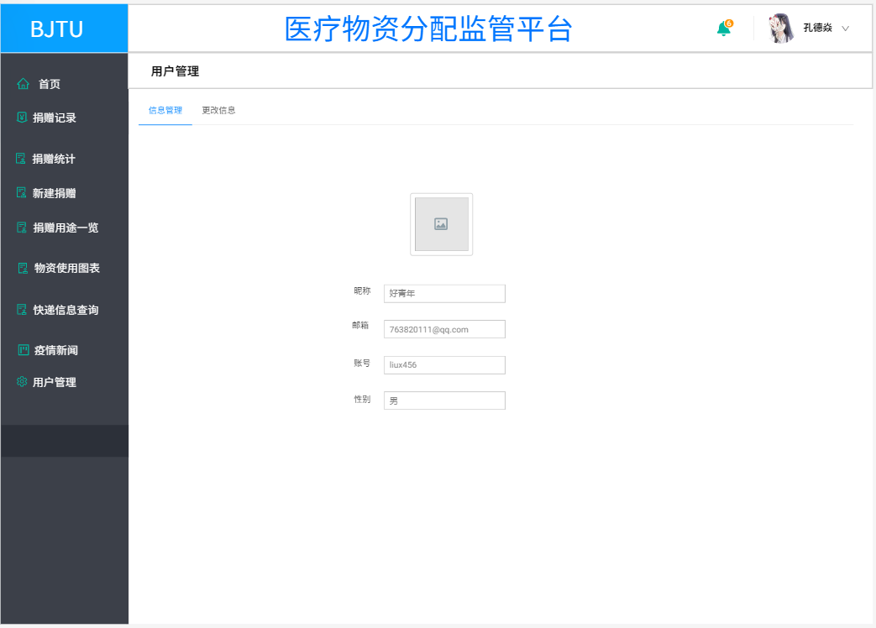

页面元素

|  |  |  |  |  |
| --- | --- | --- | --- | --- |
| 元素名称 | 功能 | 元素描述 | 必须/可选 | 数据校验 |
| 头像 | 显示用户头像 | 照片 | 必须 | 从Donator表中查询 |
| 昵称 | 显示用户昵称 | 文本框 | 必须 | 从Donator表中查询 |
| 账号 | 显示用户账号 | 文本框 | 必须 | 从Donator表中查询 |
| 性别 | 显示用户性别 | 文本框 | 必须 | 从Donator表中查询 |
| 更改信息 | 修改个人信息 | 超链接 | 必须 | 无 |

#### 个人信息更改页面

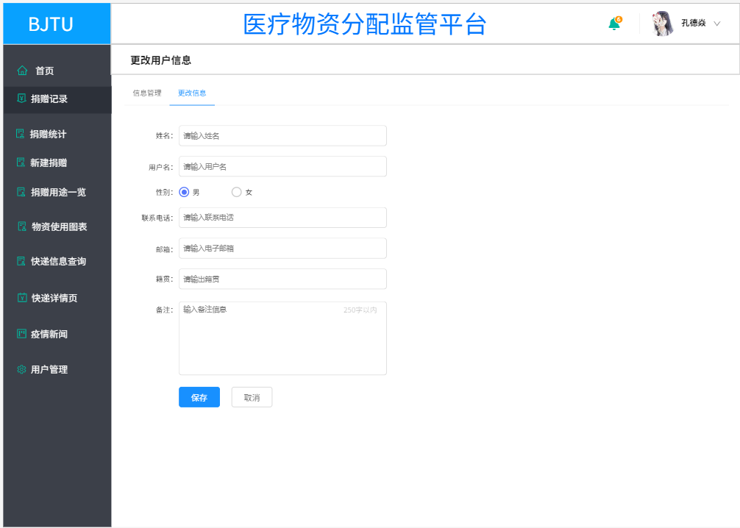

页面元素

|  |  |  |  |  |
| --- | --- | --- | --- | --- |
| 元素名称 | 功能 | 元素描述 | 必须/可选 | 数据校验 |
| 姓名 | 修改姓名 | 文本框 | 必须 | 无 |
| 用户名 | 修改用户名 | 文本框 | 必须 | 无 |
| 性别 | 修改性别 | 单选框 | 必须 | 无 |
| 联系电话 | 修改联系电话 | 文本框 | 必须 | 无 |
| 邮箱 | 修改邮箱 | 文本框 | 必须 | 无 |
| 籍贯 | 修改籍贯 | 文本框 | 必须 | 无 |
| 备注 | 修改备注 | 文本框 | 必须 | 无 |
| 保存 | 保存个人信息 | 按钮 | 必须 | 无 |
| 取消 | 取消本次修改 | 按钮 | 必须 | 无 |

功能

|  |  |  |  |
| --- | --- | --- | --- |
| 功能名称 | 功能描述 | 校验 | 异常 |
| 保存个人信息 | 确认保存个人信息 | 无 | 信息填写不完整 |

页面跳转关系

|  |  |  |
| --- | --- | --- |
| 元素名称 | 跳转界面 | 备注 |
| 保存个人信息 | success.html | 显示修改确认成功 |

#### 快递信息查询页面

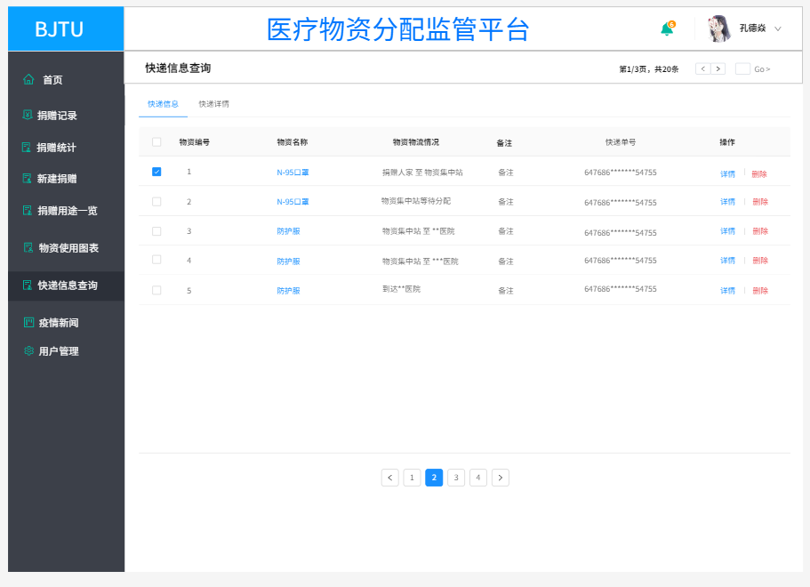

页面元素

|  |  |  |  |  |
| --- | --- | --- | --- | --- |
| 元素名称 | 功能 | 元素描述 | 必须/可选 | 数据校验 |
| 物资编号 | 显示物资编号 | 标签 | 必须 | 从Donation表中查询 |
| 物资名称 | 显示物资名称 | 标签 | 必须 | 从Donation表中查询 |
| 物资物流情况 | 显示物资物流情况 | 标签 | 必须 | 从express表中查询 |
| 备注 | 显示备注 | 标签 | 必须 | 从Donation表中查询 |
| 手机号 | 显示手机号 | 标签 | 必须 | 从Donation表中查询 |
| 详情 | 显示快递详细信息 | 超链接 | 必须 | 无 |
| 删除 | 删除本次物流信息 | 超链接 | 必须 | 无 |

页面跳转关系

|  |  |  |
| --- | --- | --- |
| 元素名称 | 跳转界面 | 备注 |
| 详情 | express.html | 显示快递详细信息 |

#### 快递详情页

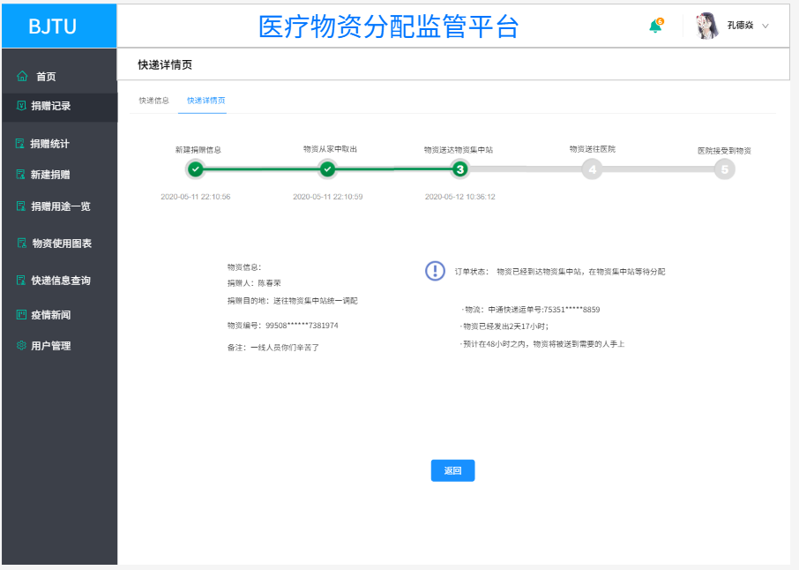

页面元素

|  |  |  |  |  |
| --- | --- | --- | --- | --- |
| 元素名称 | 功能 | 元素描述 | 必须/可选 | 数据校验 |
| 快递信息 | 显示快递物流信息 | 流程图 | 必须 | 从express表中查询 |
| 捐赠人 | 显示捐赠人 | 标签 | 必须 | 从Donation表中查询 |
| 捐赠人目的地 | 显示捐赠人目的地 | 标签 | 必须 | 从express表中查询 |
| 物资编号 | 显示物资编号 | 标签 | 必须 | 从Donation表中查询 |
| 备注 | 显示备注 | 标签 | 必须 | 从Donation表中查询 |
| 订单状态 | 显示订单状态 | 标签 | 必须 | 从express表中查询 |
| 返回 | 返回到快递信息查询页 | 超链接 | 必须 | 无 |

## 群众

即游客，只能看专栏、新闻和公示的信息。

群众进入系统后，群众可以选择自己想要查看的内容。群众首先看到的是系统首页，群众可以了解到系统的功能和一些有点介绍，群众如果对某点感兴趣的话，可以点击查看更多关于这方面的介绍。如果群众对系统发布的新闻感兴趣，可以点击新闻动态，来查看新闻列表，若有感兴趣的，点击可以查看，跳转页面到新闻的详细内容。群众点击“专家专栏“后可以查看专家关于疫情的一些意见和讨论，这些意见会以专栏的形式列出，点击即可查看想要了解的专家专栏的详情。

群众如果对信息有疑问的话，可以点击信息公开进行查看，系统会将相关信息公开放到信息公开页面，用户可以对有疑问的信息进行查看和跟踪。

若群众想捐赠物资或者医院想成为捐赠物资的接受方，可以选择系统登录进行注册和登录，来满足自己的需求。

## 监管人员

### 物资审查列表

#### 物资审查列表

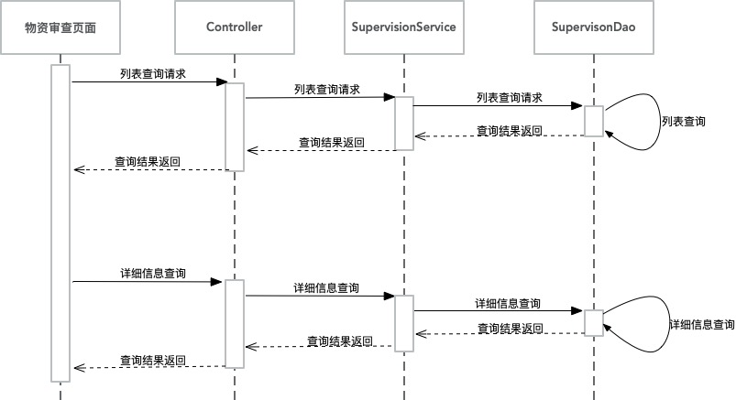

页面加载：

1. 进入监管平台界面
2. 点击物资审查列表
3. 页面向后台发送查询请求
4. 后台收到请求，查询数据并返回结果
5. 页面收到数据，加载界面

详情查看：

1. 点击物资详情按钮
2. 页向后台发送详情查询请求
3. 后台收到页面查询请求，查询数据并返回结果
4. 页面接收到返回数据，加载界面并显示详细信息

### 待审批

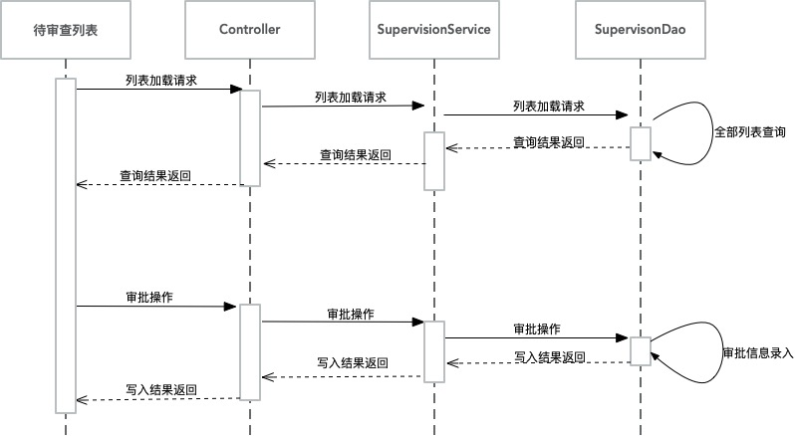

待审批页面加载：

1. 点击待审批按钮
2. 页面向后台发送查询请求
3. 后台收到请求，查询数据并返回结果
4. 页面收到数据，加载待审批列表

审批操作：

1. 点击审批按钮
2. 页面向后台发送审批操作写入操作
3. 后台收到请求，写入审批结果，并返回操作结果
4. 页面接收到审批结果，跳转到审批列表页面

### 已审批

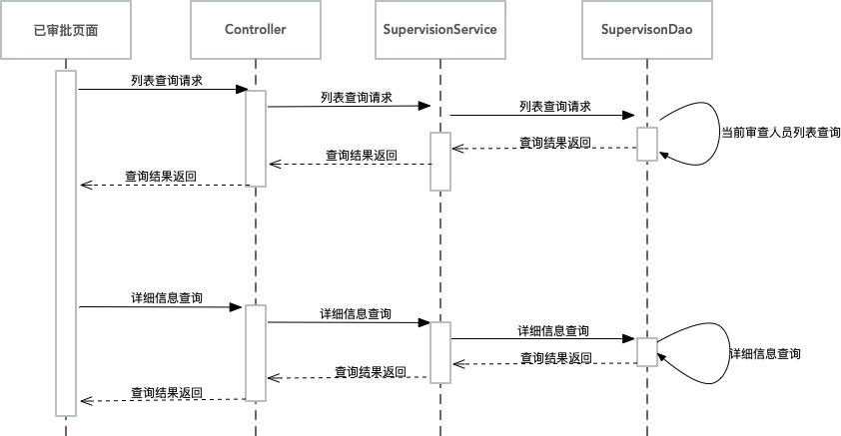

页面加载：

1. 点击已审批

2. 页面向后台发送已审批列表查询请求

3. 后台收到请求，查询数据并返回结果

4. 页面收到数据，加载已审批列表界面

详情查看：

1. 点击物资详情按钮

2. 页向后台发送详情查询请求

3. 后台收到页面查询请求，查询数据并返回结果

4. 页面接收到返回数据，加载界面并显示详细信息

### 已回绝

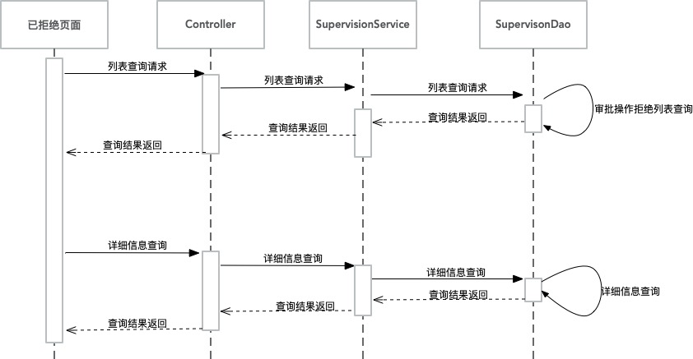

页面加载：

1. 点击已拒绝

2. 页面向后台发送已拒绝列表查询请求

3. 后台收到请求，查询数据并返回结果

4. 页面收到数据，加载已拒绝列表界面

详情查看：

1. 点击审批详情按钮

2. 页向后台发送详情查询请求

3. 后台收到页面查询请求，查询数据并返回结果

4. 页面接收到返回数据，加载界面并显示详细信息

# 接口设计

## 用户接口

### 3.1.1首页

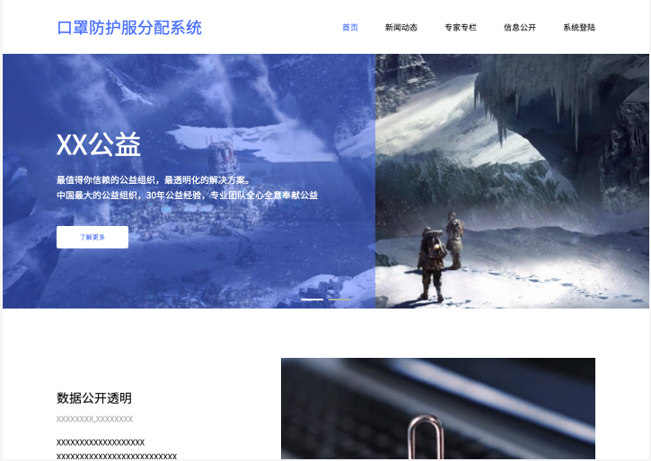

|  |  |
| --- | --- |
| **功能名称** | **功能描述** |
| **新闻动态** | 展示新闻动态的概要列表，点击某一项查看新闻的详细信息 |
| **专家专栏** | 展示专家相关文章的概要列表，点击某一项查看文章的详细信息 |
| **公开信息** | 展示公开信息的统计结果，可以按照不同的分类显示，点击具体某一项，可以查看统计信息的详细信息。 |
| **登录界面** | 弹出两个输入框，用于输入用户名和密码，点击按钮，即可进行登录。如忘记密码，可点击忘记密码来重置账号密码。 |

### 3.1.2 监督平台页面

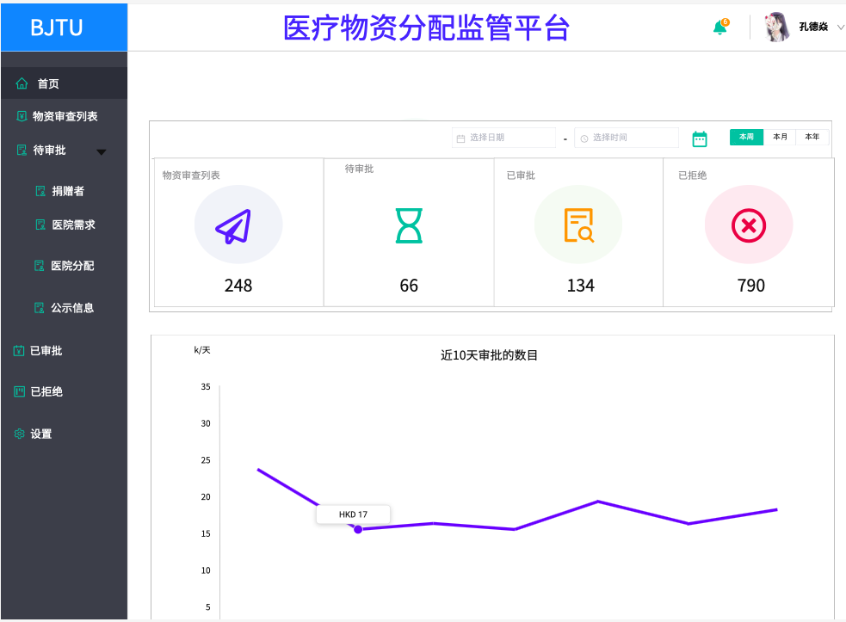

|  |  |
| --- | --- |
| **功能名称** | **功能描述** |
| **首页** | 首页展示物资审查，待审批，已审批，已拒绝的统计信息。点击对应的图标可以跳转到对应的工作页面。同时还提供近十天的审批数目和审批涉及的总价值。 |
| **物资审查列表** | 物资审查列表，提供全部已审批的列表，选择查看捐赠者，医院需求，医院物资分配已审批的列表，点击不通过还可以查看具体的信息。 |
| **待审批** | 待审批分为捐赠这，医院需求，医院分配，公示信息四个页面。每个页面呈现具体的表单信息，监管者需要对信息进行审查比对，然后选择是否通过。可以搜索筛选表格的信息。 |
| **已审批** | 已审批信息是对于单个监管人员的已审批信息，包含该审批人员审批通过的全部列表。可以选择捐赠者物资，医院需求，医院分配，公示信息来查看不同类别的审批信息，点击详情还可以查看具体的信息。 |
| **已拒绝** | 已拒绝是查看被该监管人员拒绝通过的审查，包含捐赠者物资，医院需求，医院分配，公示信息四个选项，可以选择其中的一个来查看对应类别的信息，点击详情还可以查看具体的信息。 |

### 3.1.3 医院平台页面

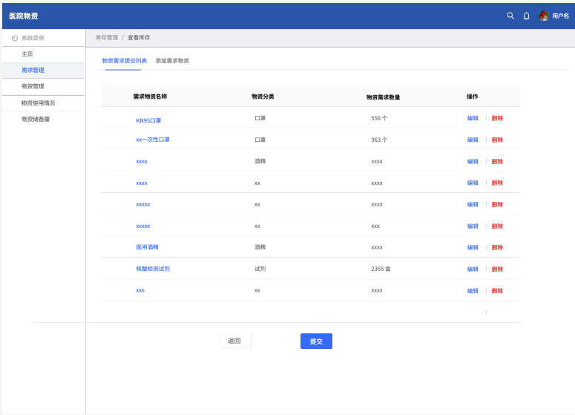

|  |  |
| --- | --- |
| **功能名称** | **功能描述** |
| **需求管理** | 提供对已添加的需求进行编辑和修改，对已修改完成的表单可以点击提交。点击添加需求物资，可以添加物资需求，可以输入物资的分类，需求物资的名称，数量以及备注，确认好的物资需求可以进行提交。 |
| **物资管理** | 物资管理分为运输中和已签收两个界面，对于运输中，展示正在运送途中的物资信息，提供查看和删除，可以查看或删除某条信息。已签收物资可以查看已签收物资的列表，提供查看和删除，可以查看或删除某条信息。 |
| **物资使用情况** | 物资使用情况展示物资使用数量，并提供相应的统计图表用于展示。 |
| **物资储备量** | 物资储备量分为物资储备量已添加的列表和天街物资储备量。物资储备量已添加列表提供编辑和删除，可以对已添加的列表进行编辑和删除，，操作完毕后，还可以对其进行提交。添加提供对物资名称，储备量，备注的描述的输入，完成后可以点击添加添加物资储备信息。 |

### 3.1.4 捐赠者页面

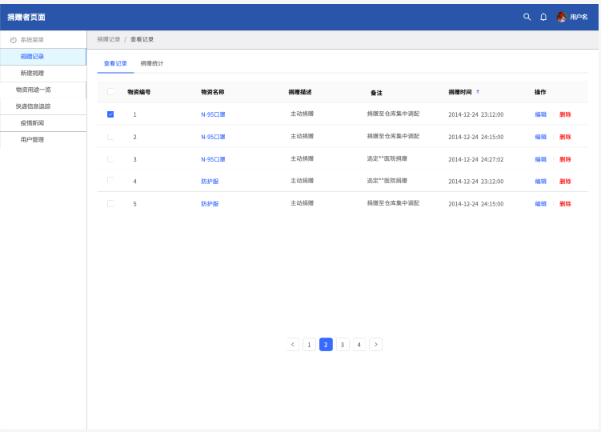

|  |  |
| --- | --- |
| **功能名称** | **功能描述** |
| **捐赠记录** | 捐赠记录，分为列表查看和捐赠统计。列表查看，提供对捐赠记录的查看，编辑和删除，同时还支持对多条记录的删除操作。捐赠统计提供对捐赠记录信息以报表的信息呈现，可以查看捐赠记录的统计和分布。 |
| **新建捐赠** | 提供分类，商品名称，数量，目的地和备注的输入。填完捐赠记录信息后，可以点击确定，提交捐赠信息。 |
| **物资用途一览** | 提供捐赠物品的使用使用情况，提供列表展示各个物资的去向，及其使用情况。点击物资使用图表可以查看物资捐赠去向的分布情况。 |
| **快递信息追踪** | 提供查看每次捐赠物资的物流信息，每一项提供物资最新的运送情况，点击详情信息，可以查看单次捐赠的整个物流信息。 |
| **疫情新闻** | 提供疫情期间相关的新闻，点击具体某一项，可以查看新闻的详细内容。 |
| **用户管理** | 展示当前用户的头像，昵称，邮箱，账号，性别。点击更改信息，可以对用户的姓名，用户名，性别，联系电话，邮箱，籍贯，备注信息的修改，点击保存，即可保存这次更改。 |

### 3.1.5 管理员页面

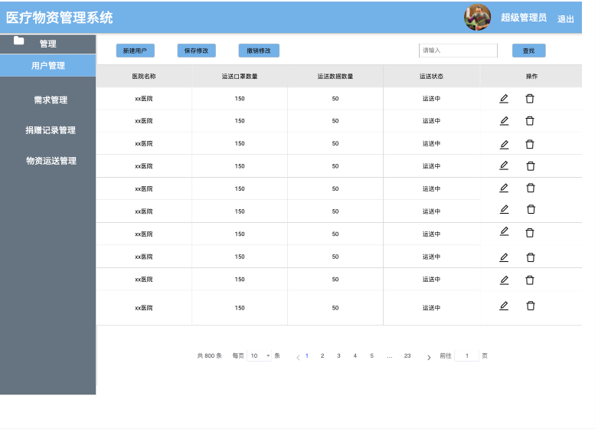

|  |  |
| --- | --- |
| **功能名称** | **功能描述** |
| **用户管理** | 提供用户信息的展示，可以对单个用户的信息进行编辑和修改，可以在搜索栏输入用户信息进行查找，对于修改后的用户信息可以进行保存修改或撤销修改。点击新增用户，可以输入用户名，密码，角色进行添加用户。 |
| **需求管理** | 提供对医院需求的展示，可以对单个医院的需求信息进行编辑和删除，可以在搜索栏输入医院信息进行查找，对于修改后的医院信息可以进行保存修改和撤销修改。可以点击新建记录，输入医院名称，需求物资数量，医院地址进行添加需求。 |
| **捐赠记录管理** | 提供用户捐赠信息的展示，可以对单个用户捐赠信息进行编辑和修改，可以在搜索栏输入用户信息进行查找，对于修改后的用户信息可以进行保存或撤销修改。点击新增捐赠记录，输入用户名，捐赠数量，可以添加用户的捐赠信息。 |
| **物资运送管理** | 提供对各个医院的物资运送的展示，可以对单个医院的屋子运送信息进行编辑和修改，可以在搜索栏输入医院名称进行查找，对于修改后的运送信息可以进行保存和撤销修改。点击新增记录，输入医院名称，运送数量，运送状态，可以添加运送信息。 |
| **新闻动态管理** | 提供对首页新闻信息的展示，点击编辑可以对该条新闻信息进行编辑，可以修改标题，发布时间和详细信息，点击提交修改即可修改该条新闻信息。 |

## 内部接口

### 实现原理

系统采用MVC模式，将系统分为模型，控制器，视图三层。模型用来存放请求的数据结果和数据对象，视图用于页面DOM的更新与修改，控制器则用于根据前端路由条件来调用不同Model给View渲染不同的数据内容。

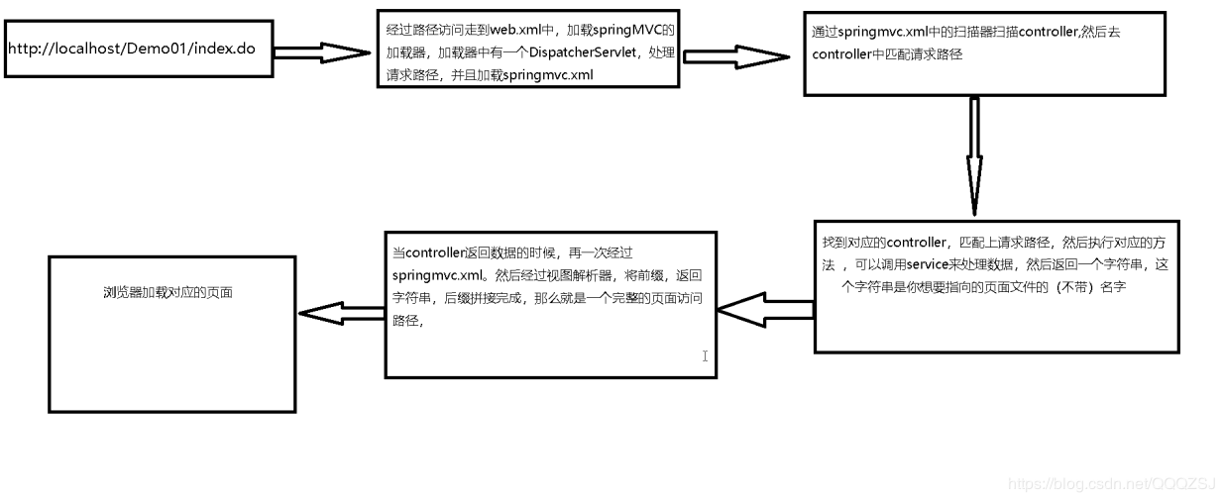

实现原理：

第1步：浏览器发送指定的请求都会交给DispatcherServlet,他会委托其他模块进行真正的业务和数据处理

第2步：DispatcherServlet会查找到HandleMapping,根据浏览器的请求找到对应的Controller，并将请求交给目标Controller

第3步：目标Controller处理完业务后，返回一个ModelAndView给DispatcherServlet

第4步：DispatcherServlet通过ViewResolver视图解析器找到对应的视图对象View

第5步：视图对象View负责渲染，并返回到浏览器

### 控制器层接口设计

详情参见《接口设计文档》

## 外部接口

外部接口为快递API接口，本系统接入的快递API接口为[快递鸟](http://www.kdniao.com/api-follow)API。

使用流程：

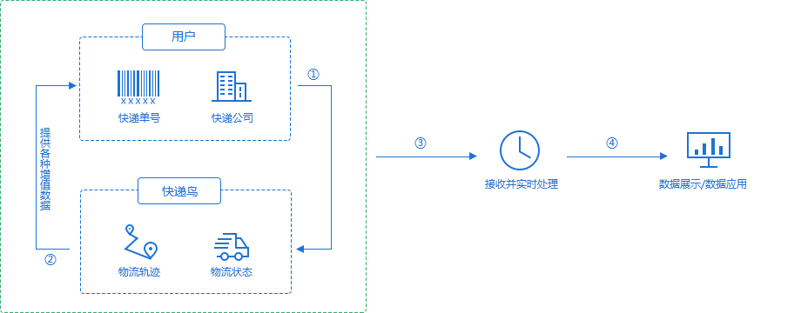

涉及到快递API的页面：医院页面的查看快递的配送情况，捐赠者界面的查看快递的配送情况。

# 数据设计

## 数据库表结构设计

### 4.1.1 Admin表

管理员信息表



### 4.1.2 Column表

专栏数据存储表

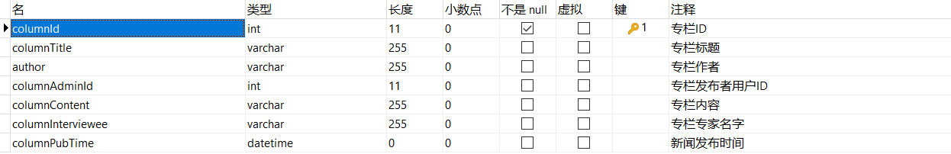

### 4.1.3 Data表

数据公示存储表

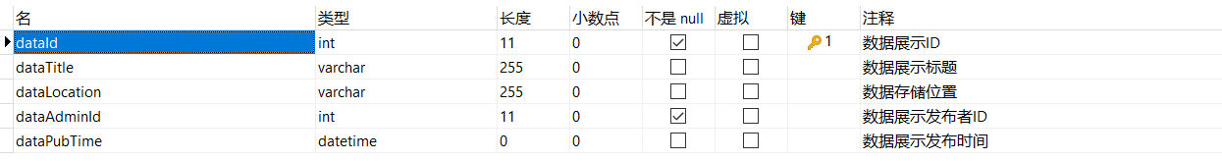

### 4.1.4 Donation表

捐赠信息数据存储表

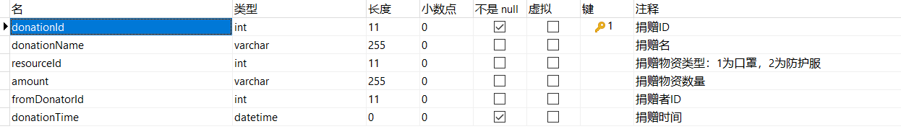

### 4.1.5 Donator表

捐赠者信息表

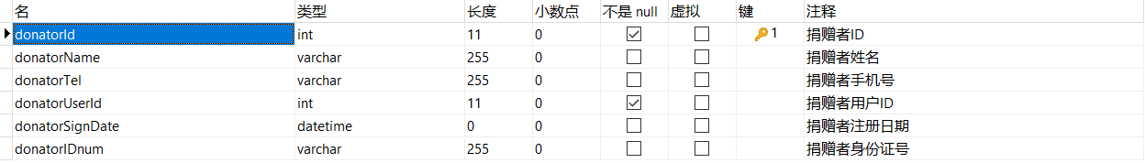

### 4.1.6 Express表

快递信息表

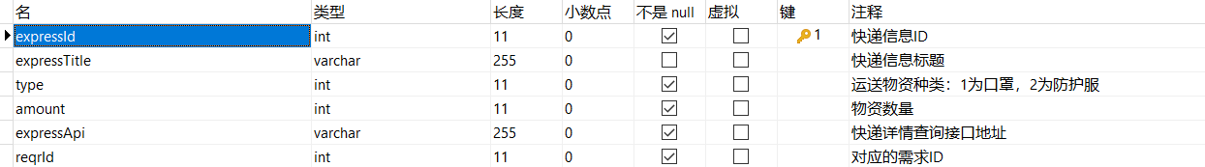

### 4.1.7 Hospital表

医院信息表

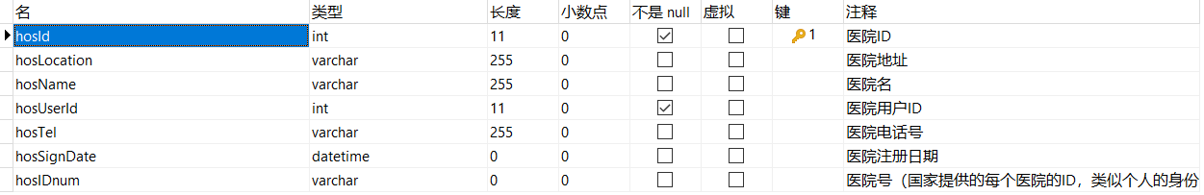

### 4.1.8 News表

新闻信息表

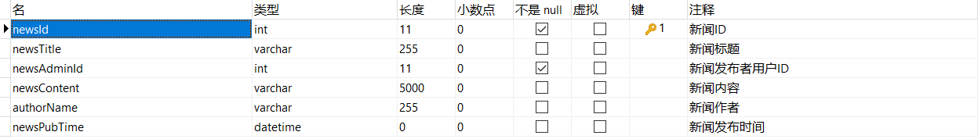

### 4.1.9 Requirement表

医院需求信息存储表

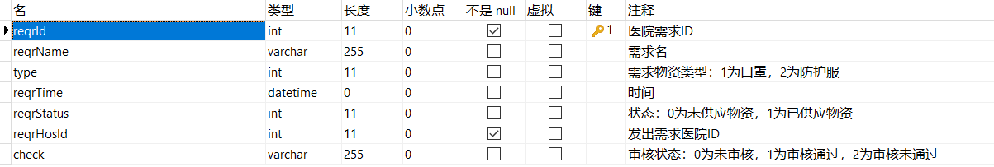

### 4.1.10 Resource表

资源种类表





### 4.1.11 Donsupervision表

捐赠信息核实表

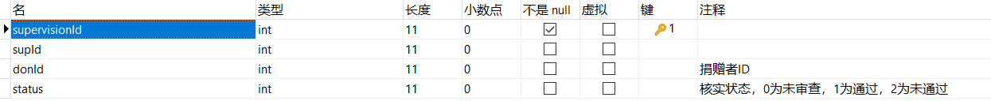

### 4.1.12 Hossupervision表

医院监督表



### 4.1.13 Supervisor表

监管人员信息表

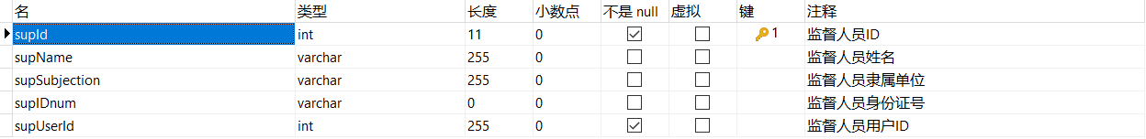

### 4.1.14 Usage表

使用情况信息表

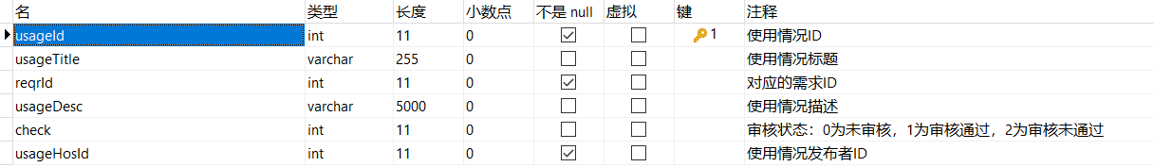

### 4.1.15 User表

用户信息表

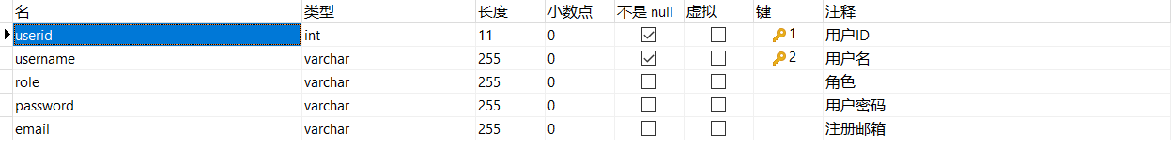

### 4.1.16 Storage表

存储量报备表

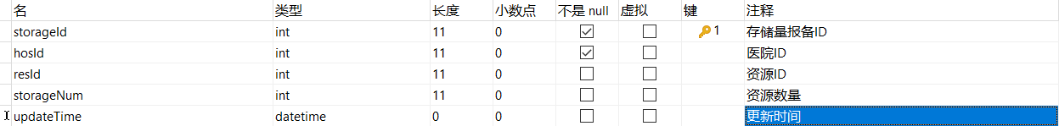

## 数据库SQL脚本

### 4.2.1 Admin

**CREATE** **TABLE** `**admin**` **(**

`adminId` **int(**11**)** **NOT** **NULL** **COMMENT** '管理员ID'**,**

`adminUserId` **int(**11**)** **NOT** **NULL** **COMMENT** '管理员用户名'**,**

`adminStatus` **varchar(**255**)** **CHARACTER** **SET** utf8 **COLLATE** utf8_general_ci **NULL** **DEFAULT** **NULL** **COMMENT** '管理员状态'**,**

**PRIMARY** **KEY** **(**`adminId`**)** **USING** BTREE**,**

**INDEX** `16`**(**`adminUserId`**)** **USING** BTREE**,**

**INDEX** `adminId`**(**`adminId`**)** **USING** BTREE**,**

**INDEX** `adminId_2`**(**`adminId`**)** **USING** BTREE**,**

**CONSTRAINT** `16` **FOREIGN** **KEY** **(**`adminUserId`**)** **REFERENCES** `**user**` **(**`userid`**)** **ON** **DELETE** **CASCADE** **ON** **UPDATE** **CASCADE**

**)** ENGINE **=** InnoDB **CHARACTER** **SET** **=** utf8 **COLLATE** **=** utf8_general_ci ROW_FORMAT **=** **Dynamic;**

### 4.2.2 Column

**CREATE** **TABLE** `**column**` **(**

`columnId` **int(**11**)** **NOT** **NULL** **COMMENT** '专栏ID'**,**

`columnTitle` **varchar(**255**)** **CHARACTER** **SET** utf8 **COLLATE** utf8_general_ci **NULL** **DEFAULT** **NULL** **COMMENT** '专栏标题'**,**

`author` **varchar(**255**)** **CHARACTER** **SET** utf8 **COLLATE** utf8_general_ci **NULL** **DEFAULT** **NULL** **COMMENT** '专栏作者'**,**

`columnAdminId` **int(**11**)** **NULL** **DEFAULT** **NULL** **COMMENT** '专栏发布者用户ID'**,**

`columnContent` **varchar(**255**)** **CHARACTER** **SET** utf8 **COLLATE** utf8_general_ci **NULL** **DEFAULT** **NULL** **COMMENT** '专栏内容'**,**

`columnInterviewee` **varchar(**255**)** **CHARACTER** **SET** utf8 **COLLATE** utf8_general_ci **NULL** **DEFAULT** **NULL** **COMMENT** '专栏专家名字'**,**

`columnPubTime` **datetime(**0**)** **NULL** **DEFAULT** **NULL** **COMMENT** '新闻发布时间'**,**

**PRIMARY** **KEY** **(**`columnId`**)** **USING** BTREE**,**

**INDEX** `5`**(**`columnAdminId`**)** **USING** BTREE**,**

**CONSTRAINT** `5` **FOREIGN** **KEY** **(**`columnAdminId`**)** **REFERENCES** `**admin**` **(**`adminid`**)** **ON** **DELETE** **CASCADE** **ON** **UPDATE** **CASCADE**

**)** ENGINE **=** InnoDB **CHARACTER** **SET** **=** utf8 **COLLATE** **=** utf8_general_ci ROW_FORMAT **=** **Dynamic;**

### 4.2.3 Data

**CREATE** **TABLE** `**data**` **(**

`dataId` **int(**11**)** **NOT** **NULL** **COMMENT** '数据展示ID'**,**

`dataTitle` **varchar(**255**)** **CHARACTER** **SET** utf8 **COLLATE** utf8_general_ci **NULL** **DEFAULT** **NULL** **COMMENT** '数据展示标题'**,**

`dataLocation` **varchar(**255**)** **CHARACTER** **SET** utf8 **COLLATE** utf8_general_ci **NULL** **DEFAULT** **NULL** **COMMENT** '数据存储位置'**,**

`dataAdminId` **int(**11**)** **NOT** **NULL** **COMMENT** '数据展示发布者ID'**,**

`dataPubTime` **datetime(**0**)** **NULL** **DEFAULT** **NULL** **COMMENT** '数据展示发布时间'**,**

**PRIMARY** **KEY** **(**`dataId`**)** **USING** BTREE**,**

**INDEX** `6`**(**`dataAdminId`**)** **USING** BTREE**,**

**CONSTRAINT** `6` **FOREIGN** **KEY** **(**`dataAdminId`**)** **REFERENCES** `**admin**` **(**`adminid`**)** **ON** **DELETE** **CASCADE** **ON** **UPDATE** **CASCADE**

**)** ENGINE **=** InnoDB **CHARACTER** **SET** **=** utf8 **COLLATE** **=** utf8_general_ci ROW_FORMAT **=** **Dynamic;**

### 4.2.4 Donation

**CREATE** **TABLE** `donation` **(**

`donationId` **int(**11**)** **NOT** **NULL** **COMMENT** '捐赠ID'**,**

`donationName` **varchar(**255**)** **CHARACTER** **SET** utf8 **COLLATE** utf8_general_ci **NULL** **DEFAULT** **NULL** **COMMENT** '捐赠名'**,**

`resourceId` **int(**11**)** **NULL** **DEFAULT** **NULL** **COMMENT** '捐赠物资类型：1为口罩，2为防护服'**,**

`amount` **varchar(**255**)** **CHARACTER** **SET** utf8 **COLLATE** utf8_general_ci **NULL** **DEFAULT** **NULL** **COMMENT** '捐赠物资数量'**,**

`fromDonatorId` **int(**11**)** **NULL** **DEFAULT** **NULL** **COMMENT** '捐赠者ID'**,**

`donationTime` **datetime(**0**)** **NOT** **NULL** **COMMENT** '捐赠时间'**,**

**PRIMARY** **KEY** **(**`donationId`**)** **USING** BTREE**,**

**INDEX** `1`**(**`fromDonatorId`**)** **USING** BTREE**,**

**INDEX** `13`**(**`resourceId`**)** **USING** BTREE**,**

**CONSTRAINT** `1` **FOREIGN** **KEY** **(**`fromDonatorId`**)** **REFERENCES** `donator` **(**`donatorid`**)** **ON** **DELETE** **CASCADE** **ON** **UPDATE** **CASCADE,**

**CONSTRAINT** `13` **FOREIGN** **KEY** **(**`resourceId`**)** **REFERENCES** `**resource**` **(**`resid`**)** **ON** **DELETE** **CASCADE** **ON** **UPDATE** **CASCADE**

**)** ENGINE **=** InnoDB **CHARACTER** **SET** **=** utf8 **COLLATE** **=** utf8_general_ci ROW_FORMAT **=** **Dynamic;**

### 4.2.5 Donator

**CREATE** **TABLE** `donator` **(**

`donatorId` **int(**11**)** **NOT** **NULL** **COMMENT** '捐赠者ID'**,**

`donatorName` **varchar(**255**)** **CHARACTER** **SET** utf8 **COLLATE** utf8_general_ci **NULL** **DEFAULT** **NULL** **COMMENT** '捐赠者姓名'**,**

`donatorTel` **varchar(**255**)** **CHARACTER** **SET** utf8 **COLLATE** utf8_general_ci **NULL** **DEFAULT** **NULL** **COMMENT** '捐赠者手机号'**,**

`donatorUserId` **int(**11**)** **NOT** **NULL** **COMMENT** '捐赠者用户ID'**,**

`donatorSignDate` **datetime(**0**)** **NULL** **DEFAULT** **NULL** **COMMENT** '捐赠者注册日期'**,**

`donatorIDnum` **varchar(**255**)** **CHARACTER** **SET** utf8 **COLLATE** utf8_general_ci **NULL** **DEFAULT** **NULL** **COMMENT** '捐赠者身份证号'**,**

**PRIMARY** **KEY** **(**`donatorId`**)** **USING** BTREE**,**

**INDEX** `11`**(**`donatorUserId`**)** **USING** BTREE**,**

**INDEX** `donatorId`**(**`donatorId`**)** **USING** BTREE**,**

**INDEX** `donatorId_2`**(**`donatorId`**)** **USING** BTREE**,**

**INDEX** `donatorId_3`**(**`donatorId`**)** **USING** BTREE**,**

**INDEX** `donatorId_4`**(**`donatorId`**)** **USING** BTREE**,**

**CONSTRAINT** `11` **FOREIGN** **KEY** **(**`donatorUserId`**)** **REFERENCES** `**user**` **(**`userid`**)** **ON** **DELETE** **CASCADE** **ON** **UPDATE** **CASCADE**

**)** ENGINE **=** InnoDB **CHARACTER** **SET** **=** utf8 **COLLATE** **=** utf8_general_ci ROW_FORMAT **=** **Dynamic;**

### 4.2.6 Express

**CREATE** **TABLE** `express` **(**

`expressId` **int(**11**)** **NOT** **NULL** **COMMENT** '快递信息ID'**,**

`expressTitle` **varchar(**255**)** **CHARACTER** **SET** utf8 **COLLATE** utf8_general_ci **NULL** **DEFAULT** **NULL** **COMMENT** '快递信息标题'**,**

`**type**` **int(**11**)** **NOT** **NULL** **COMMENT** '运送物资种类：1为口罩，2为防护服'**,**

`amount` **int(**11**)** **NOT** **NULL** **COMMENT** '物资数量'**,**

`expressApi` **varchar(**255**)** **CHARACTER** **SET** utf8 **COLLATE** utf8_general_ci **NOT** **NULL** **COMMENT** '快递详情查询接口地址'**,**

`reqrId` **int(**11**)** **NOT** **NULL** **COMMENT** '对应的需求ID'**,**

**PRIMARY** **KEY** **(**`expressId`**)** **USING** BTREE**,**

**INDEX** `9`**(**`reqrId`**)** **USING** BTREE**,**

**CONSTRAINT** `9` **FOREIGN** **KEY** **(**`reqrId`**)** **REFERENCES** `requirement` **(**`reqrId`**)** **ON** **DELETE** **CASCADE** **ON** **UPDATE** **CASCADE**

**)** ENGINE **=** InnoDB **CHARACTER** **SET** **=** utf8 **COLLATE** **=** utf8_general_ci ROW_FORMAT **=** **Dynamic;**

### 4.2.7 Hospital

**CREATE** **TABLE** `hospital` **(**

`hosId` **int(**11**)** **NOT** **NULL** **COMMENT** '医院ID'**,**

`hosLocation` **varchar(**255**)** **CHARACTER** **SET** utf8 **COLLATE** utf8_general_ci **NULL** **DEFAULT** **NULL** **COMMENT** '医院地址'**,**

`hosName` **varchar(**255**)** **CHARACTER** **SET** utf8 **COLLATE** utf8_general_ci **NULL** **DEFAULT** **NULL** **COMMENT** '医院名'**,**

`hosUserId` **int(**11**)** **NOT** **NULL** **COMMENT** '医院用户ID'**,**

`hosTel` **varchar(**255**)** **CHARACTER** **SET** utf8 **COLLATE** utf8_general_ci **NULL** **DEFAULT** **NULL** **COMMENT** '医院电话号'**,**

`hosSignDate` **datetime(**0**)** **NULL** **DEFAULT** **NULL** **COMMENT** '医院注册日期'**,**

`hosIDnum` **varchar(**0**)** **CHARACTER** **SET** utf8 **COLLATE** utf8_general_ci **NULL** **DEFAULT** **NULL** **COMMENT** '医院号（国家提供的每个医院的ID，类似个人的身份证号）'**,**

**PRIMARY** **KEY** **(**`hosId`**)** **USING** BTREE**,**

**INDEX** `10`**(**`hosUserId`**)** **USING** BTREE**,**

**INDEX** `hosId`**(**`hosId`**)** **USING** BTREE**,**

**INDEX** `hosId_2`**(**`hosId`**)** **USING** BTREE**,**

**INDEX** `hosId_3`**(**`hosId`**)** **USING** BTREE**,**

**INDEX** `hosId_4`**(**`hosId`**)** **USING** BTREE**,**

**CONSTRAINT** `10` **FOREIGN** **KEY** **(**`hosUserId`**)** **REFERENCES** `**user**` **(**`userid`**)** **ON** **DELETE** **CASCADE** **ON** **UPDATE** **CASCADE**

**)** ENGINE **=** InnoDB **CHARACTER** **SET** **=** utf8 **COLLATE** **=** utf8_general_ci ROW_FORMAT **=** **Dynamic;**

### 4.2.8 News

**CREATE** **TABLE** `news` **(**

`newsId` **int(**11**)** **NOT** **NULL** **COMMENT** '新闻ID'**,**

`newsTitle` **varchar(**255**)** **CHARACTER** **SET** utf8 **COLLATE** utf8_general_ci **NULL** **DEFAULT** **NULL** **COMMENT** '新闻标题'**,**

`newsAdminId` **int(**11**)** **NOT** **NULL** **COMMENT** '新闻发布者用户ID'**,**

`newsContent` **varchar(**5000**)** **CHARACTER** **SET** utf8 **COLLATE** utf8_general_ci **NULL** **DEFAULT** **NULL** **COMMENT** '新闻内容'**,**

`authorName` **varchar(**255**)** **CHARACTER** **SET** utf8 **COLLATE** utf8_general_ci **NULL** **DEFAULT** **NULL** **COMMENT** '新闻作者'**,**

`newsPubTime` **datetime(**0**)** **NULL** **DEFAULT** **NULL** **COMMENT** '新闻发布时间'**,**

**PRIMARY** **KEY** **(**`newsId`**)** **USING** BTREE**,**

**INDEX** `4`**(**`newsAdminId`**)** **USING** BTREE**,**

**CONSTRAINT** `4` **FOREIGN** **KEY** **(**`newsAdminId`**)** **REFERENCES** `**admin**` **(**`adminid`**)** **ON** **DELETE** **CASCADE** **ON** **UPDATE** **CASCADE**

**)** ENGINE **=** InnoDB **CHARACTER** **SET** **=** utf8 **COLLATE** **=** utf8_general_ci ROW_FORMAT **=** **Dynamic;**

### 4.2.9 Requirement

**CREATE** **TABLE** `requirement` **(**

`reqrId` **int(**11**)** **NOT** **NULL** **COMMENT** '医院需求ID'**,**

`reqrName` **varchar(**255**)** **CHARACTER** **SET** utf8 **COLLATE** utf8_general_ci **NULL** **DEFAULT** **NULL** **COMMENT** '需求名'**,**

`**type**` **int(**11**)** **NULL** **DEFAULT** **NULL** **COMMENT** '需求物资类型：1为口罩，2为防护服'**,**

`reqrTime` **datetime(**0**)** **NULL** **DEFAULT** **NULL** **COMMENT** '时间'**,**

`reqrStatus` **int(**11**)** **NULL** **DEFAULT** **NULL** **COMMENT** '状态：0为未供应物资，1为已供应物资'**,**

`reqrHosId` **int(**11**)** **NOT** **NULL** **COMMENT** '发出需求医院ID'**,**

`**check**` **varchar(**255**)** **CHARACTER** **SET** utf8 **COLLATE** utf8_general_ci **NULL** **DEFAULT** **NULL** **COMMENT** '审核状态：0为未审核，1为审核通过，2为审核未通过'**,**

**PRIMARY** **KEY** **(**`reqrId`**)** **USING** BTREE**,**

**INDEX** `reqrId`**(**`reqrId`**)** **USING** BTREE**,**

**INDEX** `reqrId_2`**(**`reqrId`**)** **USING** BTREE**,**

**INDEX** `reqrId_3`**(**`reqrId`**)** **USING** BTREE**,**

**INDEX** `reqrId_4`**(**`reqrId`**)** **USING** BTREE**,**

**INDEX** `reqrId_5`**(**`reqrId`**)** **USING** BTREE**,**

**INDEX** `reqrId_6`**(**`reqrId`**)** **USING** BTREE**,**

**INDEX** `reqrId_7`**(**`reqrId`**)** **USING** BTREE**,**

**INDEX** `reqrId_8`**(**`reqrId`**)** **USING** BTREE**,**

**INDEX** `3`**(**`reqrHosId`**)** **USING** BTREE**,**

**INDEX** `reqrId_9`**(**`reqrId`**)** **USING** BTREE**,**

**INDEX** `reqrId_10`**(**`reqrId`**)** **USING** BTREE**,**

**CONSTRAINT** `3` **FOREIGN** **KEY** **(**`reqrHosId`**)** **REFERENCES** `hospital` **(**`hosid`**)** **ON** **DELETE** **CASCADE** **ON** **UPDATE** **CASCADE**

**)** ENGINE **=** InnoDB **CHARACTER** **SET** **=** utf8 **COLLATE** **=** utf8_general_ci ROW_FORMAT **=** **Dynamic;**

### 4.2.10 Resource

**CREATE** **TABLE** `**resource**` **(**

`resId` **int(**11**)** **NOT** **NULL** **COMMENT** '资源ID'**,**

`resName` **varchar(**255**)** **CHARACTER** **SET** utf8 **COLLATE** utf8_general_ci **NULL** **DEFAULT** **NULL** **COMMENT** '资源名称'**,**

**PRIMARY** **KEY** **(**`resId`**)** **USING** BTREE**,**

**INDEX** `resId`**(**`resId`**)** **USING** BTREE

**)** ENGINE **=** InnoDB **CHARACTER** **SET** **=** utf8 **COLLATE** **=** utf8_general_ci ROW_FORMAT **=** **Dynamic;**

-- ----------------------------

-- Records of resource

-- ----------------------------

**INSERT** **INTO** `**resource**` **VALUES** **(**1**,** '口罩'**);**

**INSERT** **INTO** `**resource**` **VALUES** **(**2**,** '防护服'**);**

### 4.2.11 Donsupervision

**DROP** **TABLE** **IF** **EXISTS** `donsupervision`**;**

**CREATE** **TABLE** `donsupervision` **(**

`supervisionId` **int(**11**)** **NOT** **NULL,**

`supId` **int(**11**)** **NULL** **DEFAULT** **NULL,**

`donId` **int(**11**)** **NULL** **DEFAULT** **NULL** **COMMENT** '捐赠信息ID'**,**

`status` **int(**11**)** **NULL** **DEFAULT** **NULL** **COMMENT** '核实状态，0为未审查，1为通过，2为未通过'**,**

**PRIMARY** **KEY** **(**`supervisionId`**)** **USING** BTREE**,**

**INDEX** `19`**(**`supId`**)** **USING** BTREE**,**

**INDEX** `20`**(**`donId`**)** **USING** BTREE**,**

**CONSTRAINT** `19` **FOREIGN** **KEY** **(**`supId`**)** **REFERENCES** `supervisor` **(**`supid`**)** **ON** **DELETE** **CASCADE** **ON** **UPDATE** **CASCADE,**

**CONSTRAINT** `20` **FOREIGN** **KEY** **(**`donId`**)** **REFERENCES** `donation` **(**`donationid`**)** **ON** **DELETE** **CASCADE** **ON** **UPDATE** **CASCADE**

**)** ENGINE **=** InnoDB **CHARACTER** **SET** **=** utf8 **COLLATE** **=** utf8_general_ci ROW_FORMAT **=** **Dynamic;**

### 4.2.12 Hossupervision

**DROP** **TABLE** **IF** **EXISTS** `hossupervision`**;**

**CREATE** **TABLE** `hossupervision` **(**

`supervisionId` **int(**11**)** **NOT** **NULL** **COMMENT** '监督ID'**,**

`supId` **int(**11**)** **NULL** **DEFAULT** **NULL** **COMMENT** '监督者ID'**,**

`hosId` **int(**11**)** **NULL** **DEFAULT** **NULL** **COMMENT** '医院ID'**,**

**PRIMARY** **KEY** **(**`supervisionId`**)** **USING** BTREE**,**

**INDEX** `14`**(**`supId`**)** **USING** BTREE**,**

**INDEX** `15`**(**`hosId`**)** **USING** BTREE**,**

**CONSTRAINT** `14` **FOREIGN** **KEY** **(**`supId`**)** **REFERENCES** `supervisor` **(**`supid`**)** **ON** **DELETE** **CASCADE** **ON** **UPDATE** **CASCADE,**

**CONSTRAINT** `15` **FOREIGN** **KEY** **(**`hosId`**)** **REFERENCES** `hospital` **(**`hosid`**)** **ON** **DELETE** **CASCADE** **ON** **UPDATE** **CASCADE**

**)** ENGINE **=** InnoDB **CHARACTER** **SET** **=** utf8 **COLLATE** **=** utf8_general_ci ROW_FORMAT **=** **Dynamic;**

### 4.2.13 Supervisor

**CREATE** **TABLE** `supervisor` **(**

`supId` **int(**11**)** **NOT** **NULL** **COMMENT** '监督人员ID'**,**

`supName` **varchar(**255**)** **CHARACTER** **SET** utf8 **COLLATE** utf8_general_ci **NULL** **DEFAULT** **NULL** **COMMENT** '监督人员姓名'**,**

`supSubjection` **varchar(**255**)** **CHARACTER** **SET** utf8 **COLLATE** utf8_general_ci **NULL** **DEFAULT** **NULL** **COMMENT** '监督人员隶属单位'**,**

`supIDnum` **varchar(**0**)** **CHARACTER** **SET** utf8 **COLLATE** utf8_general_ci **NULL** **DEFAULT** **NULL** **COMMENT** '监督人员身份证号'**,**

`supUserId` **int(**255**)** **NOT** **NULL** **COMMENT** '监督人员用户ID'**,**

**PRIMARY** **KEY** **(**`supId`**)** **USING** BTREE**,**

**INDEX** `12`**(**`supUserId`**)** **USING** BTREE**,**

**INDEX** `supId`**(**`supId`**)** **USING** BTREE**,**

**INDEX** `supId_2`**(**`supId`**)** **USING** BTREE**,**

**CONSTRAINT** `12` **FOREIGN** **KEY** **(**`supUserId`**)** **REFERENCES** `**user**` **(**`userid`**)** **ON** **DELETE** **CASCADE** **ON** **UPDATE** **CASCADE**

**)** ENGINE **=** InnoDB **CHARACTER** **SET** **=** utf8 **COLLATE** **=** utf8_general_ci ROW_FORMAT **=** **Dynamic;**

### 4.2.14 Usage

**CREATE** **TABLE** `**usage**` **(**

`usageId` **int(**11**)** **NOT** **NULL** **COMMENT** '使用情况ID'**,**

`usageTitle` **varchar(**255**)** **CHARACTER** **SET** utf8 **COLLATE** utf8_general_ci **NULL** **DEFAULT** **NULL** **COMMENT** '使用情况标题'**,**

`reqrId` **int(**11**)** **NOT** **NULL** **COMMENT** '对应的需求ID'**,**

`usageDesc` **varchar(**5000**)** **CHARACTER** **SET** utf8 **COLLATE** utf8_general_ci **NULL** **DEFAULT** **NULL** **COMMENT** '使用情况描述'**,**

`**check**` **int(**11**)** **NULL** **DEFAULT** **NULL** **COMMENT** '审核状态：0为未审核，1为审核通过，2为审核未通过'**,**

`usageHosId` **int(**11**)** **NOT** **NULL** **COMMENT** '使用情况发布者ID'**,**

**PRIMARY** **KEY** **(**`usageId`**)** **USING** BTREE**,**

**INDEX** `7`**(**`reqrId`**)** **USING** BTREE**,**

**INDEX** `8`**(**`usageHosId`**)** **USING** BTREE**,**

**CONSTRAINT** `7` **FOREIGN** **KEY** **(**`reqrId`**)** **REFERENCES** `requirement` **(**`reqrid`**)** **ON** **DELETE** **CASCADE** **ON** **UPDATE** **CASCADE,**

**CONSTRAINT** `8` **FOREIGN** **KEY** **(**`usageHosId`**)** **REFERENCES** `hospital` **(**`hosid`**)** **ON** **DELETE** **CASCADE** **ON** **UPDATE** **CASCADE**

**)** ENGINE **=** InnoDB **CHARACTER** **SET** **=** utf8 **COLLATE** **=** utf8_general_ci ROW_FORMAT **=** **Dynamic;**

### 4.2.15 User

**CREATE** **TABLE** `**user**` **(**

`userid` **int(**11**)** **NOT** **NULL** **COMMENT** '用户ID'**,**

`username` **varchar(**255**)** **CHARACTER** **SET** utf8 **COLLATE** utf8_general_ci **NOT** **NULL** **COMMENT** '用户名'**,**

`role` **varchar(**255**)** **CHARACTER** **SET** utf8 **COLLATE** utf8_general_ci **NULL** **DEFAULT** **NULL** **COMMENT** '角色'**,**

`password` **varchar(**255**)** **CHARACTER** **SET** utf8 **COLLATE** utf8_general_ci **NULL** **DEFAULT** **NULL** **COMMENT** '用户密码'**,**

`email` **varchar(**255**)** **CHARACTER** **SET** utf8 **COLLATE** utf8_general_ci **NULL** **DEFAULT** **NULL** **COMMENT** '注册邮箱'**,**

**PRIMARY** **KEY** **(**`userid`**,** `username`**)** **USING** BTREE**,**

**INDEX** `userid`**(**`userid`**)** **USING** BTREE

**)** ENGINE **=** InnoDB **CHARACTER** **SET** **=** utf8 **COLLATE** **=** utf8_general_ci ROW_FORMAT **=** **Dynamic;**

**SET** FOREIGN_KEY_CHECKS **=** 1**;**

### 4.2.16 Storage

**DROP** **TABLE** **IF** **EXISTS** `storage`**;**

**CREATE** **TABLE** `storage` **(**

`storageId` **int(**11**)** **NOT** **NULL,**

`hosId` **int(**11**)** **NOT** **NULL,**

`resId` **int(**11**)** **NULL** **DEFAULT** **NULL,**

`storageNum` **int(**11**)** **NULL** **DEFAULT** **NULL,**

`updateTime` **datetime(**0**)** **NULL** **DEFAULT** **NULL,**

**PRIMARY** **KEY** **(**`storageId`**)** **USING** BTREE**,**

**INDEX** `17`**(**`hosId`**)** **USING** BTREE**,**

**INDEX** `18`**(**`resId`**)** **USING** BTREE**,**

**CONSTRAINT** `17` **FOREIGN** **KEY** **(**`hosId`**)** **REFERENCES** `hospital` **(**`hosid`**)** **ON** **DELETE** **CASCADE** **ON** **UPDATE** **CASCADE,**

**CONSTRAINT** `18` **FOREIGN** **KEY** **(**`resId`**)** **REFERENCES** `**resource**` **(**`resid`**)** **ON** **DELETE** **CASCADE** **ON** **UPDATE** **CASCADE**

**)** ENGINE **=** InnoDB **CHARACTER** **SET** **=** utf8 **COLLATE** **=** utf8_general_ci ROW_FORMAT **=** **Dynamic;**

# 小结

本文档对于系统的各个方面进行了详细设计，包含数据库详细设计、后端业务处理详细设计以及前端用户接口设计，开发过程中各个阶段需按照本文档进行编码和处理，在具体情况中可对详细设计中的部分细节进行修改，并做好记录。